20131105

Isaev, Danila (Daniel) <disaev@hp.com>
Best regards,
Danila Isaev

Technical Solutions Consultant
GSD Customer Solutions Center Russia
HP Russia
125171 | Moscow | Leningradskoe shosse, 16a, bld. 3

20131031

Данные инженера HP
Албутов Андрей Петрович, 08.07.1988 гр, паспорт 9708 647102, выдан 29.07.2008 ТП УФМС России по Чувашской Республике в Янтиковском районе, рег-я: г. Москва, ул. Бориса Галушкина, д. 11, кв. Общ, ноутбук модель: HP Elitebook 8460p s/n: CZC21811S9. Автомобиль Форд Фокус, универсал легковой, черный. Рег. номер: Н497ХЕ 197rus
Моб Андрея +7-910-499-57-36
email: 080808@hp.com

Степина Лилия.
Мой моб. +7 – 915-414-70-75

20131022
Contact person from Hewlett Packard:
Сысоев Иван
с.т. +7 910 467 78 72
Sysoev, Ivan (GSD CSC Rus) <ivan.sysoev@hp.com>

Technical Solutions Consultant
GSD CSC Russia

Tel: +7 (495) 411 69 07
Toll Free (бесплатный для регионов): +7 (800) 500 92 55
E-mail: support_desk@hp.com

Параметры запроса
[редактировать критичность]

Номер | 192829
Название | №192829
Приоритет | Средний
Класс обслуживания | 9x5
Дата и время обращения | 06.09.2013 17:15
Дата регистрации | 06.09.2013 17:15
Тип запроса | Запрос на обслуживание
Категория
Критичность | 1 - 1-10 клиентов
Срочность | Низкая
Описание запроса
Для полноценной работы AFS требуется восстановить сервер ds-afs-prod и настроить синхронизацию с m1-afs-prod.

Для тестового AFS создать виртуалку с IIS по аналогии с промышленной vm-afs-web01.

Настроить удаление файлов старше 1мес. в папке integration2

Андрей Головин
Старший специалист

[cid:image001.gif@01CEA999.A53CD1C0]<http://www.tcsbank.ru/>
Ленинградское шоссе, дом 39А<http://maps.google.com/maps?f=q&sour...>
Москва, Россия, 125212
Тел: +7 (495) 648 1000
Факс: +7 (495) 645 5909
E-mail: a.golovin@tcsbank.ru
<mailto:a.golovin@tcsbank.ru>http://www.tcsbank.ru<http://www.tcs...>

This e-mail (including attachments) is confidential and is intended for the addressee(s) only. Unless you are the addressee, you may not read, copy, use or store this e-mail in any way, and delete immediately. If you have received it in error, please contact 'Tinkoff Credit Systems' (Bank 'TCS' ZAO) on +7 495 648 1000.

Это электронное письмо строго конфиденциально (включая все вложения). Данная информация предназначена только для получателя(ей). Если Вы не являетесь получателем, Вы не вправе каким бы то ни было образом читать, копировать, использовать или хранить данное сообщение. Просьба немедленно его удалить. Если Вы получили его по ошибке, пожалуйста свяжитесь с нашей компанией <Тинькофф Кредитные Системы> Банк (закрытое акционерное общество) по т. +7 495 648 1000.

Текущее состояние | Принят на обработку
Автор | system
Ответственный за запрос | Белогруд Сергей / Отдел технической поддержки и информационных систем (группа)
Кем решен
Кем закрыт
Массовая проблема | нет
Количество задач (активных/всего) | 0 / 0
Количество файлов | 1

https://cmdb.tcsbank.ru/?do=view&sn=CZ23090FNB&type=x86

Summary
Property | Current | Puppet | AD | Manual audit
hostname | ds-afs-prod | ds-afs-prod
vendor | HP | HP
model | ProLiant DL380p Gen8 | ProLiant DL380p Gen8
pn | 642106-421
sn | CZ23090FNB | CZ23090FNB
service | afs
os | RedHat | RedHat
ip | 10.216.32.102 | 10.216.32.102
consoleip | 10.219.10.99
dc | ds
rack | e3
unit | u20
owner | Kireyko
syscontact | unix admins
appcontact | A. Golovin
osver | 6.2 | 6.2
status | In Work
update_timestamp | 2013-05-21 11:23:51 | 2013-05-08 17:28:40

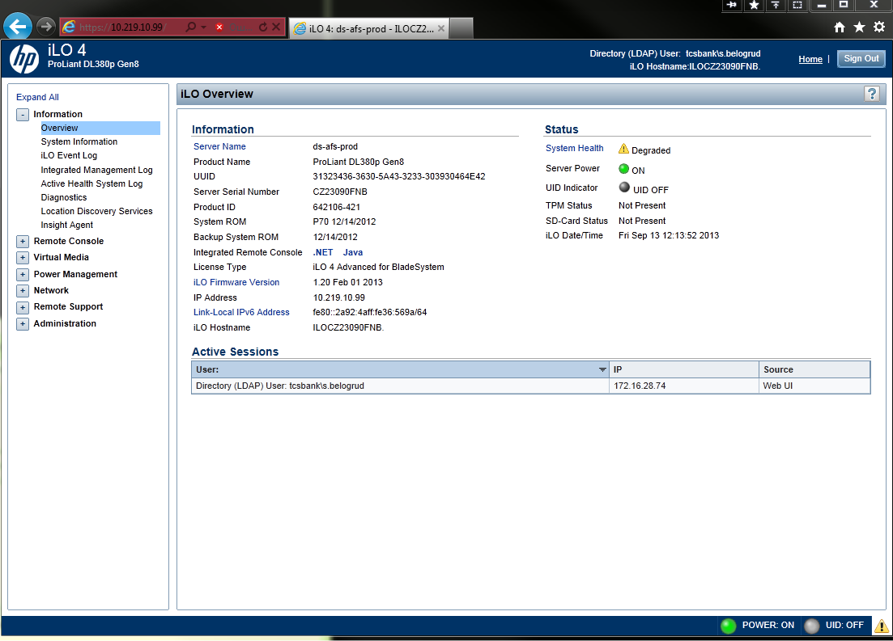

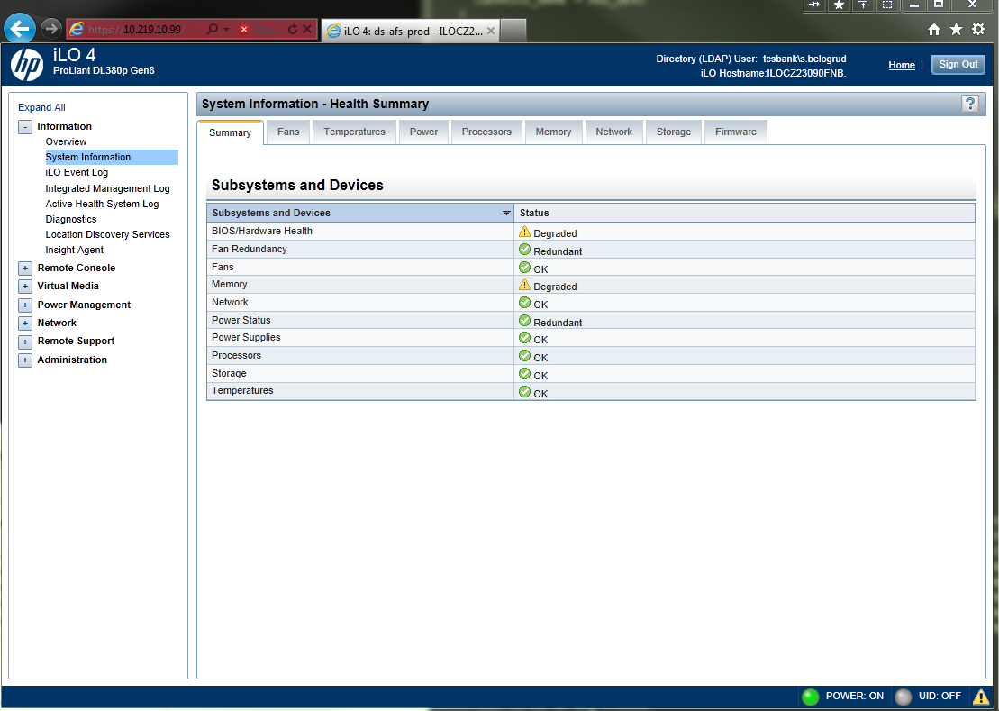

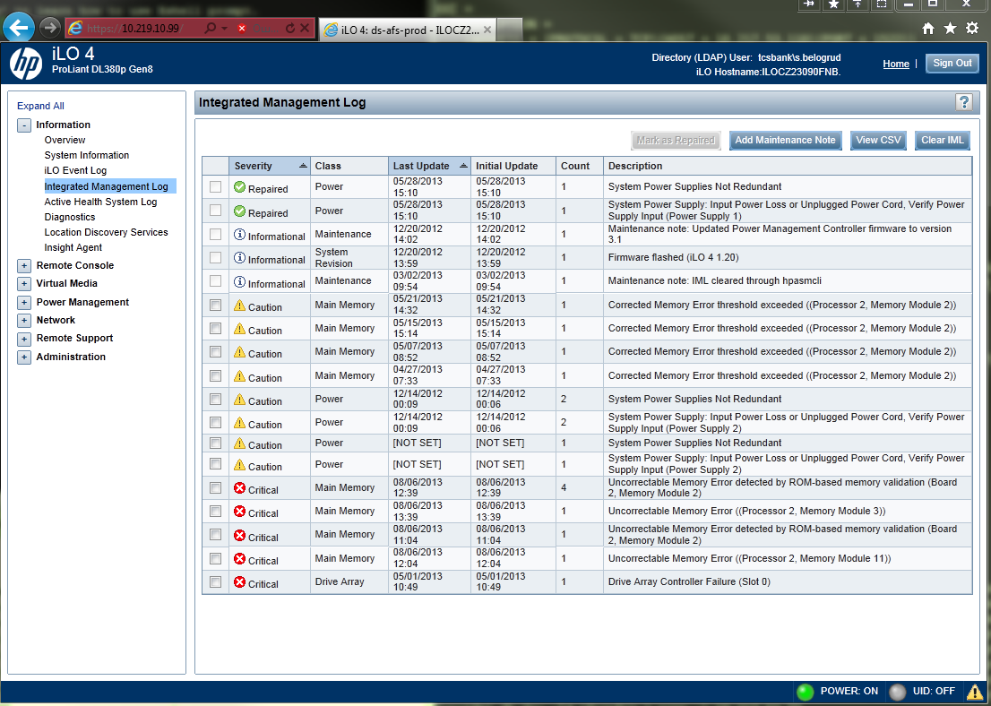

В формате csv.

"id","Severity","Class","Last Update","Initial Update","Count","Description",
"13","Repaired","Power","05/28/2013 15:10","05/28/2013 15:10","1","System Power Supplies Not Redundant",
"12","Repaired","Power","05/28/2013 15:10","05/28/2013 15:10","1","System Power Supply: Input Power Loss or Unplugged Power Cord, Verify Power Supply Input (Power Supply 1)",
"6","Informational","Maintenance","12/20/2012 14:02","12/20/2012 14:02","1","Maintenance note: Updated Power Management Controller firmware to version 3.1",
"5","Informational","System Revision","12/20/2012 13:59","12/20/2012 13:59","1","Firmware flashed (iLO 4 1.20)",
"0","Informational","Maintenance","03/02/2013 09:54","03/02/2013 09:54","1","Maintenance note: IML cleared through hpasmcli",
"11","Caution","Main Memory","05/21/2013 14:32","05/21/2013 14:32","1","Corrected Memory Error threshold exceeded ((Processor 2, Memory Module 2))",
"10","Caution","Main Memory","05/15/2013 15:14","05/15/2013 15:14","1","Corrected Memory Error threshold exceeded ((Processor 2, Memory Module 2))",
"9","Caution","Main Memory","05/07/2013 08:52","05/07/2013 08:52","1","Corrected Memory Error threshold exceeded ((Processor 2, Memory Module 2))",
"7","Caution","Main Memory","04/27/2013 07:33","04/27/2013 07:33","1","Corrected Memory Error threshold exceeded ((Processor 2, Memory Module 2))",
"4","Caution","Power","12/14/2012 00:09","12/14/2012 00:06","2","System Power Supplies Not Redundant",
"3","Caution","Power","12/14/2012 00:09","12/14/2012 00:06","2","System Power Supply: Input Power Loss or Unplugged Power Cord, Verify Power Supply Input (Power Supply 2)",
"2","Caution","Power","[NOT SET] ","[NOT SET] ","1","System Power Supplies Not Redundant",
"1","Caution","Power","[NOT SET] ","[NOT SET] ","1","System Power Supply: Input Power Loss or Unplugged Power Cord, Verify Power Supply Input (Power Supply 2)",
"17","Critical","Main Memory","08/06/2013 12:39","08/06/2013 12:39","4","Uncorrectable Memory Error detected by ROM-based memory validation (Board 2, Memory Module 2)",
"16","Critical","Main Memory","08/06/2013 13:39","08/06/2013 13:39","1","Uncorrectable Memory Error ((Processor 2, Memory Module 3))",
"15","Critical","Main Memory","08/06/2013 11:04","08/06/2013 11:04","1","Uncorrectable Memory Error detected by ROM-based memory validation (Board 2, Memory Module 2)",
"14","Critical","Main Memory","08/06/2013 12:04","08/06/2013 12:04","1","Uncorrectable Memory Error ((Processor 2, Memory Module 11))",
"8","Critical","Drive Array","05/01/2013 10:49","05/01/2013 10:49","1","Drive Array Controller Failure (Slot 0)",

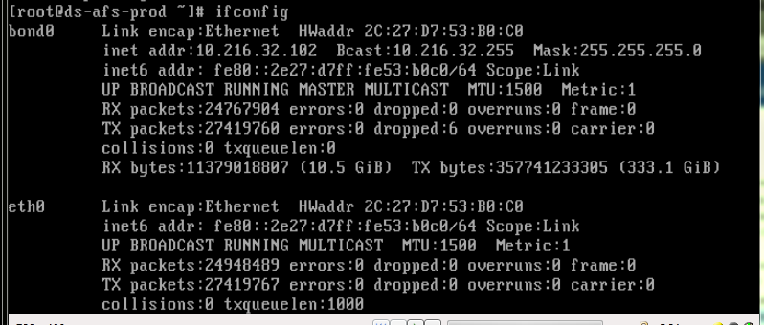

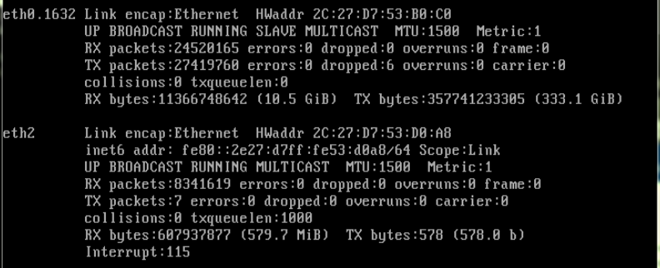

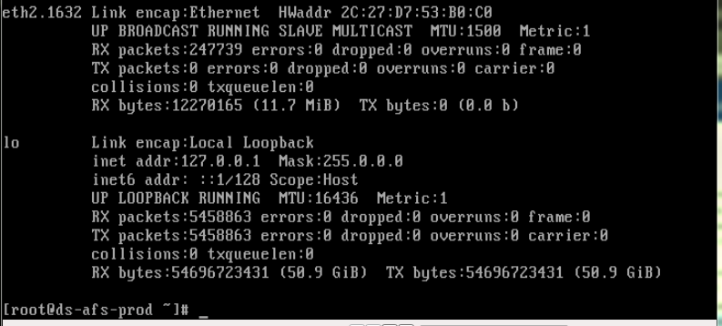

Скачал.
ftp://ftp.hp.com/pub/softlib2/software1/pubsw-linux/p1434822916/v88719/hpdiags-9.5.0-938.linux.x86_64.rpm

[support@centos00 ~]$ cat mnt/share/
20130902 Информация о процессорах/ anaconda-ks.cfg .screenrc
20130913.backup.ds-afs-prod.etc.tgz hpdiags-9.5.0-938.linux.x86_64.rpm .vimrc
20130913.backup.ds-afs-prod.var.log.tgz lldpd_package/
[support@centos00 ~]$ cat mnt/share/hpdiags-9.5.0-938.linux.x86_64.rpm | ssh bsv@ds-afs-prod "( cat - > /tmp/hpdiags-9.5.0-938.linux.x86_64.rpm )"
bsv@ds-afs-prod's password:
[support@centos00 ~]$ ssh bsv@ds-afs-prod
bsv@ds-afs-prod's password:
Last login: Fri Sep 13 15:42:07 2013 from tcs4500.tcsbank.ru
[bsv@ds-afs-prod ~]$ sudo -i
[sudo] password for bsv:
[root@ds-afs-prod ~]# cd /tmp
[root@ds-afs-prod tmp]# ls
1.stack 3.stack files.tmp find-requires.ksyms.g2Vym find-requires.ksyms.usP0B kernel.out
20130913.backup.etc.tgz apache-tomcat-7.0.40 find-requires.ksyms.4O0nP find-requires.ksyms.j63IB find-requires.ksyms.ZciNK procList
20130913.backup.var.log.tgz blacklist.csv find-requires.ksyms.77WFn find-requires.ksyms.mZVIh fs_root.txt stack.trace
2.stack collector.sh find-requires.ksyms.9NPnx find-requires.ksyms.RAfal hpdiags-9.5.0-938.linux.x86_64.rpm strace.txt
[root@ds-afs-prod tmp]# rpm -Uvh hpdiags-9.5.0-938.linux.x86_64.rpm
Preparing... ########################################### [100%]
1:hpdiags ########################################### [100%]

Stopping hpsmhd: [ OK ]
Starting hpsmhd: [ OK ]
[root@ds-afs-prod tmp]#

[root@ds-afs-prod tmp]# rpm -ql hpdiags
/opt/hp/hpdiags
/opt/hp/hpdiags/DVC_TestImage.bmp
/opt/hp/hpdiags/MemorySpareParts.xml
/opt/hp/hpdiags/MemoryVendorNameDatabase.xml
/opt/hp/hpdiags/Readme.txt
/opt/hp/hpdiags/VerifierScript.xml
/opt/hp/hpdiags/allboards.xml
/opt/hp/hpdiags/backupPower.xml
/opt/hp/hpdiags/common.de.xml
/opt/hp/hpdiags/common.es.xml
/opt/hp/hpdiags/common.fr.xml
/opt/hp/hpdiags/common.it.xml
/opt/hp/hpdiags/common.ja.xml
/opt/hp/hpdiags/common.zh.xml
/opt/hp/hpdiags/de
/opt/hp/hpdiags/de/tcstorage.hddfail.htm
/opt/hp/hpdiags/de/tcstorage.hddidentifydrive.htm
/opt/hp/hpdiags/de/tcstorage.hddidledsunavailable.htm
/opt/hp/hpdiags/de/tcstorage.hddpass.htm
/opt/hp/hpdiags/de/tcstorage.hddpassamber.htm
/opt/hp/hpdiags/de/tcstorage.hddunknownamber.htm
/opt/hp/hpdiags/de/tcstorage.ldfail.htm
/opt/hp/hpdiags/de/tcstorage.ldmissinghdds.htm
/opt/hp/hpdiags/de/tcstorage.ldpass.htm
/opt/hp/hpdiags/de/tcsysman.psCommError.htm
/opt/hp/hpdiags/de/tcsysman.psFanFailure.htm
/opt/hp/hpdiags/de/tcsysman.psGeneralFailure.htm
/opt/hp/hpdiags/de/tcsysman.psOverCurrent.htm
/opt/hp/hpdiags/de/tcsysman.psOverTemp.htm
/opt/hp/hpdiags/de/tcsysman.psOverVoltage.htm
/opt/hp/hpdiags/de/tcsysman.pspass.htm
/opt/hp/hpdiags/diagconfig.xml
/opt/hp/hpdiags/en
/opt/hp/hpdiags/en/tcstorage.hddfail.htm
/opt/hp/hpdiags/en/tcstorage.hddidentifydrive.htm
/opt/hp/hpdiags/en/tcstorage.hddidledsunavailable.htm
/opt/hp/hpdiags/en/tcstorage.hddpass.htm
/opt/hp/hpdiags/en/tcstorage.hddpassamber.htm
/opt/hp/hpdiags/en/tcstorage.hddunknownamber.htm
/opt/hp/hpdiags/en/tcstorage.ldfail.htm
/opt/hp/hpdiags/en/tcstorage.ldmissinghdds.htm
/opt/hp/hpdiags/en/tcstorage.ldpass.htm
/opt/hp/hpdiags/en/tcsysman.psCommError.htm
/opt/hp/hpdiags/en/tcsysman.psFanFailure.htm
/opt/hp/hpdiags/en/tcsysman.psGeneralFailure.htm
/opt/hp/hpdiags/en/tcsysman.psOverCurrent.htm
/opt/hp/hpdiags/en/tcsysman.psOverTemp.htm
/opt/hp/hpdiags/en/tcsysman.psOverVoltage.htm
/opt/hp/hpdiags/en/tcsysman.pspass.htm
/opt/hp/hpdiags/es
/opt/hp/hpdiags/es/tcstorage.hddfail.htm
/opt/hp/hpdiags/es/tcstorage.hddidentifydrive.htm
/opt/hp/hpdiags/es/tcstorage.hddidledsunavailable.htm
/opt/hp/hpdiags/es/tcstorage.hddpass.htm
/opt/hp/hpdiags/es/tcstorage.hddpassamber.htm
/opt/hp/hpdiags/es/tcstorage.hddunknownamber.htm
/opt/hp/hpdiags/es/tcstorage.ldfail.htm
/opt/hp/hpdiags/es/tcstorage.ldmissinghdds.htm
/opt/hp/hpdiags/es/tcstorage.ldpass.htm
/opt/hp/hpdiags/es/tcsysman.psCommError.htm
/opt/hp/hpdiags/es/tcsysman.psFanFailure.htm
/opt/hp/hpdiags/es/tcsysman.psGeneralFailure.htm
/opt/hp/hpdiags/es/tcsysman.psOverCurrent.htm
/opt/hp/hpdiags/es/tcsysman.psOverTemp.htm
/opt/hp/hpdiags/es/tcsysman.psOverVoltage.htm
/opt/hp/hpdiags/es/tcsysman.pspass.htm
/opt/hp/hpdiags/fan.py
/opt/hp/hpdiags/fr
/opt/hp/hpdiags/fr/tcstorage.hddfail.htm
/opt/hp/hpdiags/fr/tcstorage.hddidentifydrive.htm
/opt/hp/hpdiags/fr/tcstorage.hddidledsunavailable.htm
/opt/hp/hpdiags/fr/tcstorage.hddpass.htm
/opt/hp/hpdiags/fr/tcstorage.hddpassamber.htm
/opt/hp/hpdiags/fr/tcstorage.hddunknownamber.htm
/opt/hp/hpdiags/fr/tcstorage.ldfail.htm
/opt/hp/hpdiags/fr/tcstorage.ldmissinghdds.htm
/opt/hp/hpdiags/fr/tcstorage.ldpass.htm
/opt/hp/hpdiags/fr/tcsysman.psCommError.htm
/opt/hp/hpdiags/fr/tcsysman.psFanFailure.htm
/opt/hp/hpdiags/fr/tcsysman.psGeneralFailure.htm
/opt/hp/hpdiags/fr/tcsysman.psOverCurrent.htm
/opt/hp/hpdiags/fr/tcsysman.psOverTemp.htm
/opt/hp/hpdiags/fr/tcsysman.psOverVoltage.htm
/opt/hp/hpdiags/fr/tcsysman.pspass.htm
/opt/hp/hpdiags/hpMemExerciser
/opt/hp/hpdiags/hpdiags
/opt/hp/hpdiags/hpdiagsai
/opt/hp/hpdiags/hpdiagstc
/opt/hp/hpdiags/it
/opt/hp/hpdiags/it/tcstorage.hddfail.htm
/opt/hp/hpdiags/it/tcstorage.hddidentifydrive.htm
/opt/hp/hpdiags/it/tcstorage.hddidledsunavailable.htm
/opt/hp/hpdiags/it/tcstorage.hddpass.htm
/opt/hp/hpdiags/it/tcstorage.hddpassamber.htm
/opt/hp/hpdiags/it/tcstorage.hddunknownamber.htm
/opt/hp/hpdiags/it/tcstorage.ldfail.htm
/opt/hp/hpdiags/it/tcstorage.ldmissinghdds.htm
/opt/hp/hpdiags/it/tcstorage.ldpass.htm
/opt/hp/hpdiags/it/tcsysman.psCommError.htm
/opt/hp/hpdiags/it/tcsysman.psFanFailure.htm
/opt/hp/hpdiags/it/tcsysman.psGeneralFailure.htm
/opt/hp/hpdiags/it/tcsysman.psOverCurrent.htm
/opt/hp/hpdiags/it/tcsysman.psOverTemp.htm
/opt/hp/hpdiags/it/tcsysman.psOverVoltage.htm
/opt/hp/hpdiags/it/tcsysman.pspass.htm
/opt/hp/hpdiags/ja
/opt/hp/hpdiags/ja/tcstorage.hddfail.htm
/opt/hp/hpdiags/ja/tcstorage.hddidentifydrive.htm
/opt/hp/hpdiags/ja/tcstorage.hddidledsunavailable.htm
/opt/hp/hpdiags/ja/tcstorage.hddpass.htm
/opt/hp/hpdiags/ja/tcstorage.hddpassamber.htm
/opt/hp/hpdiags/ja/tcstorage.hddunknownamber.htm
/opt/hp/hpdiags/ja/tcstorage.ldfail.htm
/opt/hp/hpdiags/ja/tcstorage.ldmissinghdds.htm
/opt/hp/hpdiags/ja/tcstorage.ldpass.htm
/opt/hp/hpdiags/ja/tcsysman.psCommError.htm
/opt/hp/hpdiags/ja/tcsysman.psFanFailure.htm
/opt/hp/hpdiags/ja/tcsysman.psGeneralFailure.htm
/opt/hp/hpdiags/ja/tcsysman.psOverCurrent.htm
/opt/hp/hpdiags/ja/tcsysman.psOverTemp.htm
/opt/hp/hpdiags/ja/tcsysman.psOverVoltage.htm
/opt/hp/hpdiags/ja/tcsysman.pspass.htm
/opt/hp/hpdiags/lib
/opt/hp/hpdiags/lib/libcommon.so
/opt/hp/hpdiags/lib/libcommon.so.3.3.0
/opt/hp/hpdiags/lib/libcommon.so.3.3.0.6640
/opt/hp/hpdiags/libHBAAPI.so
/opt/hp/hpdiags/libbmapi_x64.so
/opt/hp/hpdiags/libbmapi_x64.so.6
/opt/hp/hpdiags/libmdacommon.so
/opt/hp/hpdiags/libtcaudio.so
/opt/hp/hpdiags/libtcinspect.so
/opt/hp/hpdiags/libtckeyboard.so
/opt/hp/hpdiags/libtcmemory.so
/opt/hp/hpdiags/libtcmouse.so
/opt/hp/hpdiags/libtcnetwork.so
/opt/hp/hpdiags/libtcpci.so
/opt/hp/hpdiags/libtcrib.so
/opt/hp/hpdiags/libtcserial.so
/opt/hp/hpdiags/libtcstorage.so
/opt/hp/hpdiags/libtcsysman.so
/opt/hp/hpdiags/libtcusb.so
/opt/hp/hpdiags/libtcvideo.so
/opt/hp/hpdiags/mouse2lefton.png
/opt/hp/hpdiags/mouse2off.png
/opt/hp/hpdiags/mouse2righton.png
/opt/hp/hpdiags/optionpciinput.xml
/opt/hp/hpdiags/pci.py
/opt/hp/hpdiags/pciboards.xml
/opt/hp/hpdiags/pcichipsets.xml
/opt/hp/hpdiags/pcislotnumber
/opt/hp/hpdiags/pcivendors.txt
/opt/hp/hpdiags/power.py
/opt/hp/hpdiags/pre_run_diags.sh
/opt/hp/hpdiags/sdl.de.xml
/opt/hp/hpdiags/sdl.err.xml
/opt/hp/hpdiags/sdl.es.xml
/opt/hp/hpdiags/sdl.fr.xml
/opt/hp/hpdiags/sdl.it.xml
/opt/hp/hpdiags/sdl.ja.xml
/opt/hp/hpdiags/sdl.zh.xml
/opt/hp/hpdiags/sg_map
/opt/hp/hpdiags/sg_scan
/opt/hp/hpdiags/slot.py
/opt/hp/hpdiags/storagecontrollers.xml
/opt/hp/hpdiags/supportedsystems.dat
/opt/hp/hpdiags/survey.dtd
/opt/hp/hpdiags/survey.xsl
/opt/hp/hpdiags/sysconf.dat
/opt/hp/hpdiags/tcaudio.de.xml
/opt/hp/hpdiags/tcaudio.err.xml
/opt/hp/hpdiags/tcaudio.es.xml
/opt/hp/hpdiags/tcaudio.fr.xml
/opt/hp/hpdiags/tcaudio.it.xml
/opt/hp/hpdiags/tcaudio.ja.xml
/opt/hp/hpdiags/tcaudio.zh.xml
/opt/hp/hpdiags/tcaudio_Events.xml
/opt/hp/hpdiags/tcaudio_UserMessages.xml
/opt/hp/hpdiags/tccpu_Events.xml
/opt/hp/hpdiags/tccpu_UserMessages.xml
/opt/hp/hpdiags/tcdld_Events.xml
/opt/hp/hpdiags/tcdld_UserMessages.xml
/opt/hp/hpdiags/tcdsc_Events.xml
/opt/hp/hpdiags/tcdsc_UserMessages.xml
/opt/hp/hpdiags/tcfirewire_Events.xml
/opt/hp/hpdiags/tcfirewire_UserMessages.xml
/opt/hp/hpdiags/tcinspect_Events.xml
/opt/hp/hpdiags/tcinspect_UserMessages.xml
/opt/hp/hpdiags/tcismic_Events.xml
/opt/hp/hpdiags/tcismic_UserMessages.xml
/opt/hp/hpdiags/tckeyboard.de.xml
/opt/hp/hpdiags/tckeyboard.err.xml
/opt/hp/hpdiags/tckeyboard.es.xml
/opt/hp/hpdiags/tckeyboard.fr.xml
/opt/hp/hpdiags/tckeyboard.it.xml
/opt/hp/hpdiags/tckeyboard.ja.xml
/opt/hp/hpdiags/tckeyboard.zh.xml
/opt/hp/hpdiags/tckeyboard_Events.xml
/opt/hp/hpdiags/tckeyboard_UserMessages.xml
/opt/hp/hpdiags/tcmemory.de.xml
/opt/hp/hpdiags/tcmemory.err.xml
/opt/hp/hpdiags/tcmemory.es.xml
/opt/hp/hpdiags/tcmemory.fr.xml
/opt/hp/hpdiags/tcmemory.it.xml
/opt/hp/hpdiags/tcmemory.ja.xml
/opt/hp/hpdiags/tcmemory.zh.xml
/opt/hp/hpdiags/tcmemory_Events.xml
/opt/hp/hpdiags/tcmemory_UserMessages.xml
/opt/hp/hpdiags/tcmodem_Events.xml
/opt/hp/hpdiags/tcmodem_UserMessages.xml
/opt/hp/hpdiags/tcmouse.de.xml
/opt/hp/hpdiags/tcmouse.err.xml
/opt/hp/hpdiags/tcmouse.es.xml
/opt/hp/hpdiags/tcmouse.fr.xml
/opt/hp/hpdiags/tcmouse.it.xml
/opt/hp/hpdiags/tcmouse.ja.xml
/opt/hp/hpdiags/tcmouse.zh.xml
/opt/hp/hpdiags/tcmouse_Events.xml
/opt/hp/hpdiags/tcmouse_UserMessages.xml
/opt/hp/hpdiags/tcnetwork.de.xml
/opt/hp/hpdiags/tcnetwork.err.xml
/opt/hp/hpdiags/tcnetwork.es.xml
/opt/hp/hpdiags/tcnetwork.fr.xml
/opt/hp/hpdiags/tcnetwork.it.xml
/opt/hp/hpdiags/tcnetwork.ja.xml
/opt/hp/hpdiags/tcnetwork.zh.xml
/opt/hp/hpdiags/tcnetwork_Events.xml
/opt/hp/hpdiags/tcnetwork_UserMessages.xml
/opt/hp/hpdiags/tcparallel_Events.xml
/opt/hp/hpdiags/tcparallel_UserMessages.xml
/opt/hp/hpdiags/tcpci.de.xml
/opt/hp/hpdiags/tcpci.err.xml
/opt/hp/hpdiags/tcpci.es.xml
/opt/hp/hpdiags/tcpci.fr.xml
/opt/hp/hpdiags/tcpci.it.xml
/opt/hp/hpdiags/tcpci.ja.xml
/opt/hp/hpdiags/tcpci.zh.xml
/opt/hp/hpdiags/tcpci_Events.xml
/opt/hp/hpdiags/tcpci_UserMessages.xml
/opt/hp/hpdiags/tcpdu_Events.xml
/opt/hp/hpdiags/tcpdu_UserMessages.xml
/opt/hp/hpdiags/tcprocess_Events.xml
/opt/hp/hpdiags/tcprocess_UserMessages.xml
/opt/hp/hpdiags/tcpwrman_Events.xml
/opt/hp/hpdiags/tcpwrman_UserMessages.xml
/opt/hp/hpdiags/tcrack_Events.xml
/opt/hp/hpdiags/tcrack_UserMessages.xml
/opt/hp/hpdiags/tcrib.de.xml
/opt/hp/hpdiags/tcrib.err.xml
/opt/hp/hpdiags/tcrib.es.xml
/opt/hp/hpdiags/tcrib.fr.xml
/opt/hp/hpdiags/tcrib.it.xml
/opt/hp/hpdiags/tcrib.ja.xml
/opt/hp/hpdiags/tcrib.zh.xml
/opt/hp/hpdiags/tcrib_Events.xml
/opt/hp/hpdiags/tcrib_UserMessages.xml
/opt/hp/hpdiags/tcsasmic2_Events.xml
/opt/hp/hpdiags/tcsasmic2_UserMessages.xml
/opt/hp/hpdiags/tcsasmic_Events.xml
/opt/hp/hpdiags/tcsasmic_UserMessages.xml
/opt/hp/hpdiags/tcserial.de.xml
/opt/hp/hpdiags/tcserial.err.xml
/opt/hp/hpdiags/tcserial.es.xml
/opt/hp/hpdiags/tcserial.fr.xml
/opt/hp/hpdiags/tcserial.it.xml
/opt/hp/hpdiags/tcserial.ja.xml
/opt/hp/hpdiags/tcserial.zh.xml
/opt/hp/hpdiags/tcserial_Events.xml
/opt/hp/hpdiags/tcserial_UserMessages.xml
/opt/hp/hpdiags/tcstorage.de.xml
/opt/hp/hpdiags/tcstorage.err.xml
/opt/hp/hpdiags/tcstorage.es.xml
/opt/hp/hpdiags/tcstorage.fr.xml
/opt/hp/hpdiags/tcstorage.it.xml
/opt/hp/hpdiags/tcstorage.ja.xml
/opt/hp/hpdiags/tcstorage.zh.xml
/opt/hp/hpdiags/tcstorage_Events.xml
/opt/hp/hpdiags/tcstorage_UserMessages.xml
/opt/hp/hpdiags/tcstress_Events.xml
/opt/hp/hpdiags/tcstress_UserMessages.xml
/opt/hp/hpdiags/tcsysman.de.xml
/opt/hp/hpdiags/tcsysman.err.xml
/opt/hp/hpdiags/tcsysman.es.xml
/opt/hp/hpdiags/tcsysman.fr.xml
/opt/hp/hpdiags/tcsysman.it.xml
/opt/hp/hpdiags/tcsysman.ja.xml
/opt/hp/hpdiags/tcsysman.zh.xml
/opt/hp/hpdiags/tcsysman_Events.xml
/opt/hp/hpdiags/tcsysman_UserMessages.xml
/opt/hp/hpdiags/tcups_Events.xml
/opt/hp/hpdiags/tcups_UserMessages.xml
/opt/hp/hpdiags/tcusb.de.xml
/opt/hp/hpdiags/tcusb.err.xml
/opt/hp/hpdiags/tcusb.es.xml
/opt/hp/hpdiags/tcusb.fr.xml
/opt/hp/hpdiags/tcusb.it.xml
/opt/hp/hpdiags/tcusb.ja.xml
/opt/hp/hpdiags/tcusb.zh.xml
/opt/hp/hpdiags/tcusb_Events.xml
/opt/hp/hpdiags/tcusb_UserMessages.xml
/opt/hp/hpdiags/tcvideo.de.xml
/opt/hp/hpdiags/tcvideo.err.xml
/opt/hp/hpdiags/tcvideo.es.xml
/opt/hp/hpdiags/tcvideo.fr.xml
/opt/hp/hpdiags/tcvideo.it.xml
/opt/hp/hpdiags/tcvideo.ja.xml
/opt/hp/hpdiags/tcvideo.zh.xml
/opt/hp/hpdiags/tcvideo_Events.xml
/opt/hp/hpdiags/tcvideo_UserMessages.xml
/opt/hp/hpdiags/test_components
/opt/hp/hpdiags/test_components/cpu_Events.xml
/opt/hp/hpdiags/test_components/cpu_UserMessages.xml
/opt/hp/hpdiags/test_components/ilo_Events.xml
/opt/hp/hpdiags/test_components/ilo_UserMessages.xml
/opt/hp/hpdiags/test_components/keyboard_Events.xml
/opt/hp/hpdiags/test_components/keyboard_UserMessages.xml
/opt/hp/hpdiags/test_components/libcpu.so
/opt/hp/hpdiags/test_components/libstorage.so
/opt/hp/hpdiags/test_components/memory_Events.xml
/opt/hp/hpdiags/test_components/memory_UserMessages.xml
/opt/hp/hpdiags/test_components/mouse_Events.xml
/opt/hp/hpdiags/test_components/mouse_UserMessages.xml
/opt/hp/hpdiags/test_components/powercooling_Events.xml
/opt/hp/hpdiags/test_components/powercooling_UserMessages.xml
/opt/hp/hpdiags/test_components/security_Events.xml
/opt/hp/hpdiags/test_components/security_UserMessages.xml
/opt/hp/hpdiags/test_components/storage_Events.xml
/opt/hp/hpdiags/test_components/storage_UserMessages.xml
/opt/hp/hpdiags/tone.wav
/opt/hp/hpdiags/tones.wav
/opt/hp/hpdiags/vmlhw.de.xml
/opt/hp/hpdiags/vmlhw.err.xml
/opt/hp/hpdiags/vmlhw.es.xml
/opt/hp/hpdiags/vmlhw.fr.xml
/opt/hp/hpdiags/vmlhw.it.xml
/opt/hp/hpdiags/vmlhw.ja.xml
/opt/hp/hpdiags/vmlhw.zh.xml
/opt/hp/hpdiags/vmosi.de.xml
/opt/hp/hpdiags/vmosi.es.xml
/opt/hp/hpdiags/vmosi.fr.xml
/opt/hp/hpdiags/vmosi.it.xml
/opt/hp/hpdiags/vmosi.ja.xml
/opt/hp/hpdiags/vmosi.zh.xml
/opt/hp/hpdiags/zh
/opt/hp/hpdiags/zh/tcstorage.hddfail.htm
/opt/hp/hpdiags/zh/tcstorage.hddidentifydrive.htm
/opt/hp/hpdiags/zh/tcstorage.hddidledsunavailable.htm
/opt/hp/hpdiags/zh/tcstorage.hddpass.htm
/opt/hp/hpdiags/zh/tcstorage.hddpassamber.htm
/opt/hp/hpdiags/zh/tcstorage.hddunknownamber.htm
/opt/hp/hpdiags/zh/tcstorage.ldfail.htm
/opt/hp/hpdiags/zh/tcstorage.ldmissinghdds.htm
/opt/hp/hpdiags/zh/tcstorage.ldpass.htm
/opt/hp/hpdiags/zh/tcsysman.psCommError.htm
/opt/hp/hpdiags/zh/tcsysman.psFanFailure.htm
/opt/hp/hpdiags/zh/tcsysman.psGeneralFailure.htm
/opt/hp/hpdiags/zh/tcsysman.psOverCurrent.htm
/opt/hp/hpdiags/zh/tcsysman.psOverTemp.htm
/opt/hp/hpdiags/zh/tcsysman.psOverVoltage.htm
/opt/hp/hpdiags/zh/tcsysman.pspass.htm
/opt/hp/hpsmh/data/htdocs/hpdiags
/opt/hp/hpsmh/data/htdocs/hpdiags/frontend2
/opt/hp/hpsmh/data/htdocs/hpdiags/frontend2/commands
/opt/hp/hpsmh/data/htdocs/hpdiags/frontend2/commands/addImlNote.php
/opt/hp/hpsmh/data/htdocs/hpdiags/frontend2/commands/cancelProcess.php
/opt/hp/hpsmh/data/htdocs/hpdiags/frontend2/commands/cleanUpProcess.php
/opt/hp/hpsmh/data/htdocs/hpdiags/frontend2/commands/clearAllLogs.php
/opt/hp/hpsmh/data/htdocs/hpdiags/frontend2/commands/clearDiagnosisLog.php
/opt/hp/hpsmh/data/htdocs/hpdiags/frontend2/commands/clearErrorLog.php
/opt/hp/hpsmh/data/htdocs/hpdiags/frontend2/commands/clearImlLog.php
/opt/hp/hpsmh/data/htdocs/hpdiags/frontend2/commands/clearSelLog.php
/opt/hp/hpsmh/data/htdocs/hpdiags/frontend2/commands/clearSpdErrors.php
/opt/hp/hpsmh/data/htdocs/hpdiags/frontend2/commands/clearTestLog.php
/opt/hp/hpsmh/data/htdocs/hpdiags/frontend2/commands/compareSurveys.php
/opt/hp/hpsmh/data/htdocs/hpdiags/frontend2/commands/deleteCapturedConfigurations.php
/opt/hp/hpsmh/data/htdocs/hpdiags/frontend2/commands/getCapturedConfigurations.php
/opt/hp/hpsmh/data/htdocs/hpdiags/frontend2/commands/getCatalogResult.php
/opt/hp/hpsmh/data/htdocs/hpdiags/frontend2/commands/getConfigCategories.php
/opt/hp/hpsmh/data/htdocs/hpdiags/frontend2/commands/getCurrentConfig.php
/opt/hp/hpsmh/data/htdocs/hpdiags/frontend2/commands/getCustomTests.php
/opt/hp/hpsmh/data/htdocs/hpdiags/frontend2/commands/getDiagnosableDevices.php
/opt/hp/hpsmh/data/htdocs/hpdiags/frontend2/commands/getDiagnosisLog.php
/opt/hp/hpsmh/data/htdocs/hpdiags/frontend2/commands/getErrorCodes.php
/opt/hp/hpsmh/data/htdocs/hpdiags/frontend2/commands/getErrorLog.php
/opt/hp/hpsmh/data/htdocs/hpdiags/frontend2/commands/getProcessResult.php
/opt/hp/hpsmh/data/htdocs/hpdiags/frontend2/commands/getProcessStatus.php
/opt/hp/hpsmh/data/htdocs/hpdiags/frontend2/commands/getSaveDevices.php
/opt/hp/hpsmh/data/htdocs/hpdiags/frontend2/commands/getStandardTests.php
/opt/hp/hpsmh/data/htdocs/hpdiags/frontend2/commands/getTestLog.php
/opt/hp/hpsmh/data/htdocs/hpdiags/frontend2/commands/logUIError.php
/opt/hp/hpsmh/data/htdocs/hpdiags/frontend2/commands/performDeviceAction.php
/opt/hp/hpsmh/data/htdocs/hpdiags/frontend2/commands/repairImlItems.php
/opt/hp/hpsmh/data/htdocs/hpdiags/frontend2/commands/saveAllLogs.php
/opt/hp/hpsmh/data/htdocs/hpdiags/frontend2/commands/saveCompareConfig.php
/opt/hp/hpsmh/data/htdocs/hpdiags/frontend2/commands/saveCurrentConfig.php
/opt/hp/hpsmh/data/htdocs/hpdiags/frontend2/commands/saveDiagnosisLog.php
/opt/hp/hpsmh/data/htdocs/hpdiags/frontend2/commands/saveErrorLog.php
/opt/hp/hpsmh/data/htdocs/hpdiags/frontend2/commands/saveImlLog.php
/opt/hp/hpsmh/data/htdocs/hpdiags/frontend2/commands/saveSelLog.php
/opt/hp/hpsmh/data/htdocs/hpdiags/frontend2/commands/saveSystemSurvey.php
/opt/hp/hpsmh/data/htdocs/hpdiags/frontend2/commands/saveTestLog.php
/opt/hp/hpsmh/data/htdocs/hpdiags/frontend2/commands/scheduleProcess.php
/opt/hp/hpsmh/data/htdocs/hpdiags/frontend2/commands/shutdownDiags.php
/opt/hp/hpsmh/data/htdocs/hpdiags/frontend2/commands/startCatalog.php
/opt/hp/hpsmh/data/htdocs/hpdiags/frontend2/commands/startCustomTests.php
/opt/hp/hpsmh/data/htdocs/hpdiags/frontend2/commands/startDiagnosisTests.php
/opt/hp/hpsmh/data/htdocs/hpdiags/frontend2/commands/startStandardTests.php
/opt/hp/hpsmh/data/htdocs/hpdiags/frontend2/commands/startSystemSurvey.php
/opt/hp/hpsmh/data/htdocs/hpdiags/frontend2/css
/opt/hp/hpsmh/data/htdocs/hpdiags/frontend2/css/common.css
/opt/hp/hpsmh/data/htdocs/hpdiags/frontend2/css/compareConfigStyle.css
/opt/hp/hpsmh/data/htdocs/hpdiags/frontend2/css/currentConfigStyle.css
/opt/hp/hpsmh/data/htdocs/hpdiags/frontend2/css/debugger.css
/opt/hp/hpsmh/data/htdocs/hpdiags/frontend2/css/diagnosisLogStyle.css
/opt/hp/hpsmh/data/htdocs/hpdiags/frontend2/css/errorLogStyle.css
/opt/hp/hpsmh/data/htdocs/hpdiags/frontend2/css/frontend.css
/opt/hp/hpsmh/data/htdocs/hpdiags/frontend2/css/help.css
/opt/hp/hpsmh/data/htdocs/hpdiags/frontend2/css/imlLogStyle.css
/opt/hp/hpsmh/data/htdocs/hpdiags/frontend2/css/saveDialog.css
/opt/hp/hpsmh/data/htdocs/hpdiags/frontend2/css/slotdisplay.css
/opt/hp/hpsmh/data/htdocs/hpdiags/frontend2/css/startup.css
/opt/hp/hpsmh/data/htdocs/hpdiags/frontend2/css/testLogStyle.css
/opt/hp/hpsmh/data/htdocs/hpdiags/frontend2/css/toc.css
/opt/hp/hpsmh/data/htdocs/hpdiags/frontend2/css/views.css
/opt/hp/hpsmh/data/htdocs/hpdiags/frontend2/favicon.ico
/opt/hp/hpsmh/data/htdocs/hpdiags/frontend2/frontend.php
/opt/hp/hpsmh/data/htdocs/hpdiags/frontend2/help
/opt/hp/hpsmh/data/htdocs/hpdiags/frontend2/help/hpdiagshelp.php
/opt/hp/hpsmh/data/htdocs/hpdiags/frontend2/help/includes
/opt/hp/hpsmh/data/htdocs/hpdiags/frontend2/help/includes/parseContents.php
/opt/hp/hpsmh/data/htdocs/hpdiags/frontend2/help/includes/parseTitles.php
/opt/hp/hpsmh/data/htdocs/hpdiags/frontend2/help/js
/opt/hp/hpsmh/data/htdocs/hpdiags/frontend2/help/js/CollapsableListItem.js
/opt/hp/hpsmh/data/htdocs/hpdiags/frontend2/help/js/help.js
/opt/hp/hpsmh/data/htdocs/hpdiags/frontend2/help/js/toc.js
/opt/hp/hpsmh/data/htdocs/hpdiags/frontend2/help/linux
/opt/hp/hpsmh/data/htdocs/hpdiags/frontend2/help/linux/offline
/opt/hp/hpsmh/data/htdocs/hpdiags/frontend2/help/linux/offline/de
/opt/hp/hpsmh/data/htdocs/hpdiags/frontend2/help/linux/offline/de/About_This_Guide.htm
/opt/hp/hpsmh/data/htdocs/hpdiags/frontend2/help/linux/offline/de/Getting_Help.htm
/opt/hp/hpsmh/data/htdocs/hpdiags/frontend2/help/linux/offline/de/Insight_Diagnostics_Introduction.htm
/opt/hp/hpsmh/data/htdocs/hpdiags/frontend2/help/linux/offline/de/Key_Features_and_Benefits.htm
/opt/hp/hpsmh/data/htdocs/hpdiags/frontend2/help/linux/offline/de/Test_Components.htm
/opt/hp/hpsmh/data/htdocs/hpdiags/frontend2/help/linux/offline/de/Theory_of_Operation.htm
/opt/hp/hpsmh/data/htdocs/hpdiags/frontend2/help/linux/offline/de/User_Interface.htm
/opt/hp/hpsmh/data/htdocs/hpdiags/frontend2/help/linux/offline/de/toc.xml
/opt/hp/hpsmh/data/htdocs/hpdiags/frontend2/help/linux/offline/en
/opt/hp/hpsmh/data/htdocs/hpdiags/frontend2/help/linux/offline/en/About_This_Guide.htm
/opt/hp/hpsmh/data/htdocs/hpdiags/frontend2/help/linux/offline/en/Getting_Help.htm
/opt/hp/hpsmh/data/htdocs/hpdiags/frontend2/help/linux/offline/en/Insight_Diagnostics_Introduction.htm
/opt/hp/hpsmh/data/htdocs/hpdiags/frontend2/help/linux/offline/en/Key_Features_and_Benefits.htm
/opt/hp/hpsmh/data/htdocs/hpdiags/frontend2/help/linux/offline/en/Test_Components.htm
/opt/hp/hpsmh/data/htdocs/hpdiags/frontend2/help/linux/offline/en/Theory_of_Operation.htm
/opt/hp/hpsmh/data/htdocs/hpdiags/frontend2/help/linux/offline/en/User_Interface.htm
/opt/hp/hpsmh/data/htdocs/hpdiags/frontend2/help/linux/offline/en/toc.xml
/opt/hp/hpsmh/data/htdocs/hpdiags/frontend2/help/linux/offline/es
/opt/hp/hpsmh/data/htdocs/hpdiags/frontend2/help/linux/offline/es/About_This_Guide.htm
/opt/hp/hpsmh/data/htdocs/hpdiags/frontend2/help/linux/offline/es/Getting_Help.htm
/opt/hp/hpsmh/data/htdocs/hpdiags/frontend2/help/linux/offline/es/Insight_Diagnostics_Introduction.htm
/opt/hp/hpsmh/data/htdocs/hpdiags/frontend2/help/linux/offline/es/Key_Features_and_Benefits.htm
/opt/hp/hpsmh/data/htdocs/hpdiags/frontend2/help/linux/offline/es/Test_Components.htm
/opt/hp/hpsmh/data/htdocs/hpdiags/frontend2/help/linux/offline/es/Theory_of_Operation.htm
/opt/hp/hpsmh/data/htdocs/hpdiags/frontend2/help/linux/offline/es/User_Interface.htm
/opt/hp/hpsmh/data/htdocs/hpdiags/frontend2/help/linux/offline/es/toc.xml
/opt/hp/hpsmh/data/htdocs/hpdiags/frontend2/help/linux/offline/fr
/opt/hp/hpsmh/data/htdocs/hpdiags/frontend2/help/linux/offline/fr/About_This_Guide.htm
/opt/hp/hpsmh/data/htdocs/hpdiags/frontend2/help/linux/offline/fr/Getting_Help.htm
/opt/hp/hpsmh/data/htdocs/hpdiags/frontend2/help/linux/offline/fr/Insight_Diagnostics_Introduction.htm
/opt/hp/hpsmh/data/htdocs/hpdiags/frontend2/help/linux/offline/fr/Key_Features_and_Benefits.htm
/opt/hp/hpsmh/data/htdocs/hpdiags/frontend2/help/linux/offline/fr/Test_Components.htm
/opt/hp/hpsmh/data/htdocs/hpdiags/frontend2/help/linux/offline/fr/Theory_of_Operation.htm
/opt/hp/hpsmh/data/htdocs/hpdiags/frontend2/help/linux/offline/fr/User_Interface.htm
/opt/hp/hpsmh/data/htdocs/hpdiags/frontend2/help/linux/offline/fr/toc.xml
/opt/hp/hpsmh/data/htdocs/hpdiags/frontend2/help/linux/offline/it
/opt/hp/hpsmh/data/htdocs/hpdiags/frontend2/help/linux/offline/it/About_This_Guide.htm
/opt/hp/hpsmh/data/htdocs/hpdiags/frontend2/help/linux/offline/it/Getting_Help.htm
/opt/hp/hpsmh/data/htdocs/hpdiags/frontend2/help/linux/offline/it/Insight_Diagnostics_Introduction.htm
/opt/hp/hpsmh/data/htdocs/hpdiags/frontend2/help/linux/offline/it/Key_Features_and_Benefits.htm
/opt/hp/hpsmh/data/htdocs/hpdiags/frontend2/help/linux/offline/it/Test_Components.htm
/opt/hp/hpsmh/data/htdocs/hpdiags/frontend2/help/linux/offline/it/Theory_of_Operation.htm
/opt/hp/hpsmh/data/htdocs/hpdiags/frontend2/help/linux/offline/it/User_Interface.htm
/opt/hp/hpsmh/data/htdocs/hpdiags/frontend2/help/linux/offline/it/toc.xml
/opt/hp/hpsmh/data/htdocs/hpdiags/frontend2/help/linux/offline/ja
/opt/hp/hpsmh/data/htdocs/hpdiags/frontend2/help/linux/offline/ja/About_This_Guide.htm
/opt/hp/hpsmh/data/htdocs/hpdiags/frontend2/help/linux/offline/ja/Getting_Help.htm
/opt/hp/hpsmh/data/htdocs/hpdiags/frontend2/help/linux/offline/ja/Insight_Diagnostics_Introduction.htm
/opt/hp/hpsmh/data/htdocs/hpdiags/frontend2/help/linux/offline/ja/Key_Features_and_Benefits.htm
/opt/hp/hpsmh/data/htdocs/hpdiags/frontend2/help/linux/offline/ja/Test_Components.htm
/opt/hp/hpsmh/data/htdocs/hpdiags/frontend2/help/linux/offline/ja/Theory_of_Operation.htm
/opt/hp/hpsmh/data/htdocs/hpdiags/frontend2/help/linux/offline/ja/User_Interface.htm
/opt/hp/hpsmh/data/htdocs/hpdiags/frontend2/help/linux/offline/ja/toc.xml
/opt/hp/hpsmh/data/htdocs/hpdiags/frontend2/help/linux/offline/zh
/opt/hp/hpsmh/data/htdocs/hpdiags/frontend2/help/linux/offline/zh/About_This_Guide.htm
/opt/hp/hpsmh/data/htdocs/hpdiags/frontend2/help/linux/offline/zh/Getting_Help.htm
/opt/hp/hpsmh/data/htdocs/hpdiags/frontend2/help/linux/offline/zh/Insight_Diagnostics_Introduction.htm
/opt/hp/hpsmh/data/htdocs/hpdiags/frontend2/help/linux/offline/zh/Key_Features_and_Benefits.htm
/opt/hp/hpsmh/data/htdocs/hpdiags/frontend2/help/linux/offline/zh/Test_Components.htm
/opt/hp/hpsmh/data/htdocs/hpdiags/frontend2/help/linux/offline/zh/Theory_of_Operation.htm
/opt/hp/hpsmh/data/htdocs/hpdiags/frontend2/help/linux/offline/zh/User_Interface.htm
/opt/hp/hpsmh/data/htdocs/hpdiags/frontend2/help/linux/offline/zh/toc.xml
/opt/hp/hpsmh/data/htdocs/hpdiags/frontend2/help/linux/online
/opt/hp/hpsmh/data/htdocs/hpdiags/frontend2/help/linux/online/de
/opt/hp/hpsmh/data/htdocs/hpdiags/frontend2/help/linux/online/de/About_This_Guide.htm
/opt/hp/hpsmh/data/htdocs/hpdiags/frontend2/help/linux/online/de/Getting_Help.htm
/opt/hp/hpsmh/data/htdocs/hpdiags/frontend2/help/linux/online/de/Insight_Diagnostics_Introduction.htm
/opt/hp/hpsmh/data/htdocs/hpdiags/frontend2/help/linux/online/de/Installing_Insight_Diagnostics_on_Linux_Distributions.htm
/opt/hp/hpsmh/data/htdocs/hpdiags/frontend2/help/linux/online/de/Key_Features_and_Benefits.htm
/opt/hp/hpsmh/data/htdocs/hpdiags/frontend2/help/linux/online/de/System_Requirements.htm
/opt/hp/hpsmh/data/htdocs/hpdiags/frontend2/help/linux/online/de/Theory_of_Operation.htm
/opt/hp/hpsmh/data/htdocs/hpdiags/frontend2/help/linux/online/de/Uninstalling_Insight_Diagnostics.htm
/opt/hp/hpsmh/data/htdocs/hpdiags/frontend2/help/linux/online/de/Using_Insight_Diagnostics_Commands.htm
/opt/hp/hpsmh/data/htdocs/hpdiags/frontend2/help/linux/online/de/Using_Insight_Diagnostics_from_a_Browser.htm
/opt/hp/hpsmh/data/htdocs/hpdiags/frontend2/help/linux/online/de/Using_Remote_Insight_Lights_Out_Edition_II_with_Insight_Diagnostics.htm
/opt/hp/hpsmh/data/htdocs/hpdiags/frontend2/help/linux/online/de/toc.xml
/opt/hp/hpsmh/data/htdocs/hpdiags/frontend2/help/linux/online/en
/opt/hp/hpsmh/data/htdocs/hpdiags/frontend2/help/linux/online/en/About_This_Guide.htm
/opt/hp/hpsmh/data/htdocs/hpdiags/frontend2/help/linux/online/en/Getting_Help.htm
/opt/hp/hpsmh/data/htdocs/hpdiags/frontend2/help/linux/online/en/Insight_Diagnostics_Introduction.htm
/opt/hp/hpsmh/data/htdocs/hpdiags/frontend2/help/linux/online/en/Installing_Insight_Diagnostics_on_Linux_Distributions.htm
/opt/hp/hpsmh/data/htdocs/hpdiags/frontend2/help/linux/online/en/Key_Features_and_Benefits.htm
/opt/hp/hpsmh/data/htdocs/hpdiags/frontend2/help/linux/online/en/System_Requirements.htm
/opt/hp/hpsmh/data/htdocs/hpdiags/frontend2/help/linux/online/en/Theory_of_Operation.htm
/opt/hp/hpsmh/data/htdocs/hpdiags/frontend2/help/linux/online/en/Uninstalling_Insight_Diagnostics.htm
/opt/hp/hpsmh/data/htdocs/hpdiags/frontend2/help/linux/online/en/Using_Insight_Diagnostics_Commands.htm
/opt/hp/hpsmh/data/htdocs/hpdiags/frontend2/help/linux/online/en/Using_Insight_Diagnostics_from_a_Browser.htm
/opt/hp/hpsmh/data/htdocs/hpdiags/frontend2/help/linux/online/en/Using_Remote_Insight_Lights_Out_Edition_II_with_Insight_Diagnostics.htm
/opt/hp/hpsmh/data/htdocs/hpdiags/frontend2/help/linux/online/en/toc.xml
/opt/hp/hpsmh/data/htdocs/hpdiags/frontend2/help/linux/online/es
/opt/hp/hpsmh/data/htdocs/hpdiags/frontend2/help/linux/online/es/About_This_Guide.htm
/opt/hp/hpsmh/data/htdocs/hpdiags/frontend2/help/linux/online/es/Getting_Help.htm
/opt/hp/hpsmh/data/htdocs/hpdiags/frontend2/help/linux/online/es/Insight_Diagnostics_Introduction.htm
/opt/hp/hpsmh/data/htdocs/hpdiags/frontend2/help/linux/online/es/Installing_Insight_Diagnostics_on_Linux_Distributions.htm
/opt/hp/hpsmh/data/htdocs/hpdiags/frontend2/help/linux/online/es/Key_Features_and_Benefits.htm
/opt/hp/hpsmh/data/htdocs/hpdiags/frontend2/help/linux/online/es/System_Requirements.htm
/opt/hp/hpsmh/data/htdocs/hpdiags/frontend2/help/linux/online/es/Theory_of_Operation.htm
/opt/hp/hpsmh/data/htdocs/hpdiags/frontend2/help/linux/online/es/Uninstalling_Insight_Diagnostics.htm
/opt/hp/hpsmh/data/htdocs/hpdiags/frontend2/help/linux/online/es/Using_Insight_Diagnostics_Commands.htm
/opt/hp/hpsmh/data/htdocs/hpdiags/frontend2/help/linux/online/es/Using_Insight_Diagnostics_from_a_Browser.htm
/opt/hp/hpsmh/data/htdocs/hpdiags/frontend2/help/linux/online/es/Using_Remote_Insight_Lights_Out_Edition_II_with_Insight_Diagnostics.htm
/opt/hp/hpsmh/data/htdocs/hpdiags/frontend2/help/linux/online/es/toc.xml
/opt/hp/hpsmh/data/htdocs/hpdiags/frontend2/help/linux/online/fr
/opt/hp/hpsmh/data/htdocs/hpdiags/frontend2/help/linux/online/fr/About_This_Guide.htm
/opt/hp/hpsmh/data/htdocs/hpdiags/frontend2/help/linux/online/fr/Getting_Help.htm
/opt/hp/hpsmh/data/htdocs/hpdiags/frontend2/help/linux/online/fr/Insight_Diagnostics_Introduction.htm
/opt/hp/hpsmh/data/htdocs/hpdiags/frontend2/help/linux/online/fr/Installing_Insight_Diagnostics_on_Linux_Distributions.htm
/opt/hp/hpsmh/data/htdocs/hpdiags/frontend2/help/linux/online/fr/Key_Features_and_Benefits.htm
/opt/hp/hpsmh/data/htdocs/hpdiags/frontend2/help/linux/online/fr/System_Requirements.htm
/opt/hp/hpsmh/data/htdocs/hpdiags/frontend2/help/linux/online/fr/Theory_of_Operation.htm
/opt/hp/hpsmh/data/htdocs/hpdiags/frontend2/help/linux/online/fr/Uninstalling_Insight_Diagnostics.htm
/opt/hp/hpsmh/data/htdocs/hpdiags/frontend2/help/linux/online/fr/Using_Insight_Diagnostics_Commands.htm
/opt/hp/hpsmh/data/htdocs/hpdiags/frontend2/help/linux/online/fr/Using_Insight_Diagnostics_from_a_Browser.htm
/opt/hp/hpsmh/data/htdocs/hpdiags/frontend2/help/linux/online/fr/Using_Remote_Insight_Lights_Out_Edition_II_with_Insight_Diagnostics.htm
/opt/hp/hpsmh/data/htdocs/hpdiags/frontend2/help/linux/online/fr/toc.xml
/opt/hp/hpsmh/data/htdocs/hpdiags/frontend2/help/linux/online/it
/opt/hp/hpsmh/data/htdocs/hpdiags/frontend2/help/linux/online/it/About_This_Guide.htm
/opt/hp/hpsmh/data/htdocs/hpdiags/frontend2/help/linux/online/it/Getting_Help.htm
/opt/hp/hpsmh/data/htdocs/hpdiags/frontend2/help/linux/online/it/Insight_Diagnostics_Introduction.htm
/opt/hp/hpsmh/data/htdocs/hpdiags/frontend2/help/linux/online/it/Installing_Insight_Diagnostics_on_Linux_Distributions.htm
/opt/hp/hpsmh/data/htdocs/hpdiags/frontend2/help/linux/online/it/Key_Features_and_Benefits.htm
/opt/hp/hpsmh/data/htdocs/hpdiags/frontend2/help/linux/online/it/System_Requirements.htm
/opt/hp/hpsmh/data/htdocs/hpdiags/frontend2/help/linux/online/it/Theory_of_Operation.htm
/opt/hp/hpsmh/data/htdocs/hpdiags/frontend2/help/linux/online/it/Uninstalling_Insight_Diagnostics.htm
/opt/hp/hpsmh/data/htdocs/hpdiags/frontend2/help/linux/online/it/Using_Insight_Diagnostics_Commands.htm
/opt/hp/hpsmh/data/htdocs/hpdiags/frontend2/help/linux/online/it/Using_Insight_Diagnostics_from_a_Browser.htm
/opt/hp/hpsmh/data/htdocs/hpdiags/frontend2/help/linux/online/it/Using_Remote_Insight_Lights_Out_Edition_II_with_Insight_Diagnostics.htm
/opt/hp/hpsmh/data/htdocs/hpdiags/frontend2/help/linux/online/it/toc.xml
/opt/hp/hpsmh/data/htdocs/hpdiags/frontend2/help/linux/online/ja
/opt/hp/hpsmh/data/htdocs/hpdiags/frontend2/help/linux/online/ja/About_This_Guide.htm
/opt/hp/hpsmh/data/htdocs/hpdiags/frontend2/help/linux/online/ja/Getting_Help.htm
/opt/hp/hpsmh/data/htdocs/hpdiags/frontend2/help/linux/online/ja/Insight_Diagnostics_Introduction.htm
/opt/hp/hpsmh/data/htdocs/hpdiags/frontend2/help/linux/online/ja/Installing_Insight_Diagnostics_on_Linux_Distributions.htm
/opt/hp/hpsmh/data/htdocs/hpdiags/frontend2/help/linux/online/ja/Key_Features_and_Benefits.htm
/opt/hp/hpsmh/data/htdocs/hpdiags/frontend2/help/linux/online/ja/System_Requirements.htm
/opt/hp/hpsmh/data/htdocs/hpdiags/frontend2/help/linux/online/ja/Theory_of_Operation.htm
/opt/hp/hpsmh/data/htdocs/hpdiags/frontend2/help/linux/online/ja/Uninstalling_Insight_Diagnostics.htm
/opt/hp/hpsmh/data/htdocs/hpdiags/frontend2/help/linux/online/ja/Using_Insight_Diagnostics_Commands.htm
/opt/hp/hpsmh/data/htdocs/hpdiags/frontend2/help/linux/online/ja/Using_Insight_Diagnostics_from_a_Browser.htm
/opt/hp/hpsmh/data/htdocs/hpdiags/frontend2/help/linux/online/ja/Using_Remote_Insight_Lights_Out_Edition_II_with_Insight_Diagnostics.htm
/opt/hp/hpsmh/data/htdocs/hpdiags/frontend2/help/linux/online/ja/toc.xml
/opt/hp/hpsmh/data/htdocs/hpdiags/frontend2/help/linux/online/zh
/opt/hp/hpsmh/data/htdocs/hpdiags/frontend2/help/linux/online/zh/About_This_Guide.htm
/opt/hp/hpsmh/data/htdocs/hpdiags/frontend2/help/linux/online/zh/Getting_Help.htm
/opt/hp/hpsmh/data/htdocs/hpdiags/frontend2/help/linux/online/zh/Insight_Diagnostics_Introduction.htm
/opt/hp/hpsmh/data/htdocs/hpdiags/frontend2/help/linux/online/zh/Installing_Insight_Diagnostics_on_Linux_Distributions.htm
/opt/hp/hpsmh/data/htdocs/hpdiags/frontend2/help/linux/online/zh/Key_Features_and_Benefits.htm
/opt/hp/hpsmh/data/htdocs/hpdiags/frontend2/help/linux/online/zh/System_Requirements.htm
/opt/hp/hpsmh/data/htdocs/hpdiags/frontend2/help/linux/online/zh/Theory_of_Operation.htm
/opt/hp/hpsmh/data/htdocs/hpdiags/frontend2/help/linux/online/zh/Uninstalling_Insight_Diagnostics.htm
/opt/hp/hpsmh/data/htdocs/hpdiags/frontend2/help/linux/online/zh/Using_Insight_Diagnostics_Commands.htm
/opt/hp/hpsmh/data/htdocs/hpdiags/frontend2/help/linux/online/zh/Using_Insight_Diagnostics_from_a_Browser.htm
/opt/hp/hpsmh/data/htdocs/hpdiags/frontend2/help/linux/online/zh/Using_Remote_Insight_Lights_Out_Edition_II_with_Insight_Diagnostics.htm
/opt/hp/hpsmh/data/htdocs/hpdiags/frontend2/help/linux/online/zh/toc.xml
/opt/hp/hpsmh/data/htdocs/hpdiags/frontend2/help/pageview.php
/opt/hp/hpsmh/data/htdocs/hpdiags/frontend2/help/search.php
/opt/hp/hpsmh/data/htdocs/hpdiags/frontend2/help/tableOfContents.php
/opt/hp/hpsmh/data/htdocs/hpdiags/frontend2/images
/opt/hp/hpsmh/data/htdocs/hpdiags/frontend2/images/CDROM.BMP
/opt/hp/hpsmh/data/htdocs/hpdiags/frontend2/images/CDRWM.BMP
/opt/hp/hpsmh/data/htdocs/hpdiags/frontend2/images/DVD.BMP
/opt/hp/hpsmh/data/htdocs/hpdiags/frontend2/images/HDSCSI.BMP
/opt/hp/hpsmh/data/htdocs/hpdiags/frontend2/images/LS120.BMP
/opt/hp/hpsmh/data/htdocs/hpdiags/frontend2/images/PowerLed.BMP
/opt/hp/hpsmh/data/htdocs/hpdiags/frontend2/images/TAPE.BMP
/opt/hp/hpsmh/data/htdocs/hpdiags/frontend2/images/about_productname.gif
/opt/hp/hpsmh/data/htdocs/hpdiags/frontend2/images/about_splash.gif
/opt/hp/hpsmh/data/htdocs/hpdiags/frontend2/images/change_marker.gif
/opt/hp/hpsmh/data/htdocs/hpdiags/frontend2/images/diskette.BMP
/opt/hp/hpsmh/data/htdocs/hpdiags/frontend2/images/hourglass.gif
/opt/hp/hpsmh/data/htdocs/hpdiags/frontend2/images/hp_logo.gif
/opt/hp/hpsmh/data/htdocs/hpdiags/frontend2/images/kbDevice.BMP
/opt/hp/hpsmh/data/htdocs/hpdiags/frontend2/images/loading128.gif
/opt/hp/hpsmh/data/htdocs/hpdiags/frontend2/images/maintab_right.gif
/opt/hp/hpsmh/data/htdocs/hpdiags/frontend2/images/masthead_customer_splash.jpg
/opt/hp/hpsmh/data/htdocs/hpdiags/frontend2/images/masthead_hplogo.gif
/opt/hp/hpsmh/data/htdocs/hpdiags/frontend2/images/masthead_productname.gif
/opt/hp/hpsmh/data/htdocs/hpdiags/frontend2/images/networkDevice.BMP
/opt/hp/hpsmh/data/htdocs/hpdiags/frontend2/images/startup_customer_splash.jpg
/opt/hp/hpsmh/data/htdocs/hpdiags/frontend2/images/startup_customer_splash_small.jpg
/opt/hp/hpsmh/data/htdocs/hpdiags/frontend2/images/startup_logo.gif
/opt/hp/hpsmh/data/htdocs/hpdiags/frontend2/images/startup_logo_small.gif
/opt/hp/hpsmh/data/htdocs/hpdiags/frontend2/images/startup_productname.gif
/opt/hp/hpsmh/data/htdocs/hpdiags/frontend2/images/status_failed.gif
/opt/hp/hpsmh/data/htdocs/hpdiags/frontend2/images/status_passed.gif
/opt/hp/hpsmh/data/htdocs/hpdiags/frontend2/images/status_unknown.gif
/opt/hp/hpsmh/data/htdocs/hpdiags/frontend2/images/status_warning.gif
/opt/hp/hpsmh/data/htdocs/hpdiags/frontend2/images/subtab_right.gif
/opt/hp/hpsmh/data/htdocs/hpdiags/frontend2/images/tree_collapse.gif
/opt/hp/hpsmh/data/htdocs/hpdiags/frontend2/images/tree_empty.gif
/opt/hp/hpsmh/data/htdocs/hpdiags/frontend2/images/tree_empty_faded.gif
/opt/hp/hpsmh/data/htdocs/hpdiags/frontend2/images/tree_expand.gif
/opt/hp/hpsmh/data/htdocs/hpdiags/frontend2/images/zipDrive.BMP
/opt/hp/hpsmh/data/htdocs/hpdiags/frontend2/includes
/opt/hp/hpsmh/data/htdocs/hpdiags/frontend2/includes/aibridge.class.php
/opt/hp/hpsmh/data/htdocs/hpdiags/frontend2/includes/commonLog.php
/opt/hp/hpsmh/data/htdocs/hpdiags/frontend2/includes/constants.php
/opt/hp/hpsmh/data/htdocs/hpdiags/frontend2/includes/fileprompter.class.php
/opt/hp/hpsmh/data/htdocs/hpdiags/frontend2/includes/filesaver.class.php
/opt/hp/hpsmh/data/htdocs/hpdiags/frontend2/includes/globals.php
/opt/hp/hpsmh/data/htdocs/hpdiags/frontend2/includes/logsaver.class.php
/opt/hp/hpsmh/data/htdocs/hpdiags/frontend2/includes/parseComparison.php
/opt/hp/hpsmh/data/htdocs/hpdiags/frontend2/includes/parseStatus.php
/opt/hp/hpsmh/data/htdocs/hpdiags/frontend2/includes/parseSurvey.php
/opt/hp/hpsmh/data/htdocs/hpdiags/frontend2/includes/rosetta.class.php
/opt/hp/hpsmh/data/htdocs/hpdiags/frontend2/includes/translations.php
/opt/hp/hpsmh/data/htdocs/hpdiags/frontend2/includes/xmlbridge.4.php
/opt/hp/hpsmh/data/htdocs/hpdiags/frontend2/includes/xmlbridge.5.php
/opt/hp/hpsmh/data/htdocs/hpdiags/frontend2/includes/xmlbridge.php
/opt/hp/hpsmh/data/htdocs/hpdiags/frontend2/js
/opt/hp/hpsmh/data/htdocs/hpdiags/frontend2/js/debugger.js
/opt/hp/hpsmh/data/htdocs/hpdiags/frontend2/js/frontend.js
/opt/hp/hpsmh/data/htdocs/hpdiags/frontend2/js/lib.js
/opt/hp/hpsmh/data/htdocs/hpdiags/frontend2/js/translator.js.php
/opt/hp/hpsmh/data/htdocs/hpdiags/frontend2/js/ui
/opt/hp/hpsmh/data/htdocs/hpdiags/frontend2/js/ui/Body.js
/opt/hp/hpsmh/data/htdocs/hpdiags/frontend2/js/ui/BufferedViewController.js
/opt/hp/hpsmh/data/htdocs/hpdiags/frontend2/js/ui/ClearLogDialog.js
/opt/hp/hpsmh/data/htdocs/hpdiags/frontend2/js/ui/CollapsableListItem.js
/opt/hp/hpsmh/data/htdocs/hpdiags/frontend2/js/ui/CollapsableRowGroup.js
/opt/hp/hpsmh/data/htdocs/hpdiags/frontend2/js/ui/CollapsingWidget.js
/opt/hp/hpsmh/data/htdocs/hpdiags/frontend2/js/ui/CompareConfigController.js
/opt/hp/hpsmh/data/htdocs/hpdiags/frontend2/js/ui/CompleteTestController.js
/opt/hp/hpsmh/data/htdocs/hpdiags/frontend2/js/ui/CurrentConfigController.js
/opt/hp/hpsmh/data/htdocs/hpdiags/frontend2/js/ui/CustomTestController.js
/opt/hp/hpsmh/data/htdocs/hpdiags/frontend2/js/ui/DataRetriever.js
/opt/hp/hpsmh/data/htdocs/hpdiags/frontend2/js/ui/DiagnoseController.js
/opt/hp/hpsmh/data/htdocs/hpdiags/frontend2/js/ui/DiagnosisLogController.js
/opt/hp/hpsmh/data/htdocs/hpdiags/frontend2/js/ui/ErrorCodeController.js
/opt/hp/hpsmh/data/htdocs/hpdiags/frontend2/js/ui/ErrorLogController.js
/opt/hp/hpsmh/data/htdocs/hpdiags/frontend2/js/ui/HTMLTag.js
/opt/hp/hpsmh/data/htdocs/hpdiags/frontend2/js/ui/HelpTabController.js
/opt/hp/hpsmh/data/htdocs/hpdiags/frontend2/js/ui/HotCorner.js
/opt/hp/hpsmh/data/htdocs/hpdiags/frontend2/js/ui/ImlLogController.js
/opt/hp/hpsmh/data/htdocs/hpdiags/frontend2/js/ui/LogTabController.js
/opt/hp/hpsmh/data/htdocs/hpdiags/frontend2/js/ui/LogTable.js
/opt/hp/hpsmh/data/htdocs/hpdiags/frontend2/js/ui/MainTabController.js
/opt/hp/hpsmh/data/htdocs/hpdiags/frontend2/js/ui/ManageSurveysDialog.js
/opt/hp/hpsmh/data/htdocs/hpdiags/frontend2/js/ui/ModalCurtain.js
/opt/hp/hpsmh/data/htdocs/hpdiags/frontend2/js/ui/ModalDialog.js
/opt/hp/hpsmh/data/htdocs/hpdiags/frontend2/js/ui/ModalElement.js
/opt/hp/hpsmh/data/htdocs/hpdiags/frontend2/js/ui/ProgressBar.js
/opt/hp/hpsmh/data/htdocs/hpdiags/frontend2/js/ui/ProgressIndicator.js
/opt/hp/hpsmh/data/htdocs/hpdiags/frontend2/js/ui/QuickTestController.js
/opt/hp/hpsmh/data/htdocs/hpdiags/frontend2/js/ui/SMHSessionRefresher.js
/opt/hp/hpsmh/data/htdocs/hpdiags/frontend2/js/ui/SaveDialog.js
/opt/hp/hpsmh/data/htdocs/hpdiags/frontend2/js/ui/SaveDialogPrompt.js
/opt/hp/hpsmh/data/htdocs/hpdiags/frontend2/js/ui/SaveLogDialog.js
/opt/hp/hpsmh/data/htdocs/hpdiags/frontend2/js/ui/ScheduleDialog.js
/opt/hp/hpsmh/data/htdocs/hpdiags/frontend2/js/ui/SelLogController.js
/opt/hp/hpsmh/data/htdocs/hpdiags/frontend2/js/ui/ServerRequest.js
/opt/hp/hpsmh/data/htdocs/hpdiags/frontend2/js/ui/ShadowBox.js
/opt/hp/hpsmh/data/htdocs/hpdiags/frontend2/js/ui/ShadowBox2.js
/opt/hp/hpsmh/data/htdocs/hpdiags/frontend2/js/ui/SpdErrorsController.js
/opt/hp/hpsmh/data/htdocs/hpdiags/frontend2/js/ui/StartupSplash.js
/opt/hp/hpsmh/data/htdocs/hpdiags/frontend2/js/ui/StatusController.js
/opt/hp/hpsmh/data/htdocs/hpdiags/frontend2/js/ui/StatusMonitor.js
/opt/hp/hpsmh/data/htdocs/hpdiags/frontend2/js/ui/SurveyTabController.js
/opt/hp/hpsmh/data/htdocs/hpdiags/frontend2/js/ui/SurveyTable.js
/opt/hp/hpsmh/data/htdocs/hpdiags/frontend2/js/ui/SystemIDController.js
/opt/hp/hpsmh/data/htdocs/hpdiags/frontend2/js/ui/Tab.js
/opt/hp/hpsmh/data/htdocs/hpdiags/frontend2/js/ui/TabController.js
/opt/hp/hpsmh/data/htdocs/hpdiags/frontend2/js/ui/TestComponentController.js
/opt/hp/hpsmh/data/htdocs/hpdiags/frontend2/js/ui/TestDurationController.js
/opt/hp/hpsmh/data/htdocs/hpdiags/frontend2/js/ui/TestList.js
/opt/hp/hpsmh/data/htdocs/hpdiags/frontend2/js/ui/TestLogController.js
/opt/hp/hpsmh/data/htdocs/hpdiags/frontend2/js/ui/TestPromptButtonDialog.js
/opt/hp/hpsmh/data/htdocs/hpdiags/frontend2/js/ui/TestPromptTextDialog.js
/opt/hp/hpsmh/data/htdocs/hpdiags/frontend2/js/ui/TestTabController.js
/opt/hp/hpsmh/data/htdocs/hpdiags/frontend2/js/ui/Timer.js
/opt/hp/hpsmh/data/htdocs/hpdiags/frontend2/js/ui/URLBuilder.js
/opt/hp/hpsmh/data/htdocs/hpdiags/frontend2/js/ui/ViewController.js
/opt/hp/hpsmh/data/htdocs/hpdiags/frontend2/js/ui/Viewport.js
/opt/hp/hpsmh/data/htdocs/hpdiags/frontend2/js/ui/includeAllFiles.php
/opt/hp/hpsmh/data/htdocs/hpdiags/frontend2/slotdisplay.php
/opt/hp/hpsmh/data/htdocs/hpdiags/frontend2/startup.php
/opt/hp/hpsmh/data/htdocs/hpdiags/frontend2/utils
/opt/hp/hpsmh/data/htdocs/hpdiags/frontend2/utils/blankForm.php
/opt/hp/hpsmh/data/htdocs/hpdiags/frontend2/utils/clientFileSave.php
/opt/hp/hpsmh/data/htdocs/hpdiags/frontend2/utils/dummy.html
/opt/hp/hpsmh/data/htdocs/hpdiags/frontend2/utils/saveSystemSurvey.php
/opt/hp/hpsmh/data/htdocs/hpdiags/frontend2/utils/saveWatcher.php
/opt/hp/hpsmh/data/htdocs/hpdiags/frontend2/utils/smhrefresh.php
/opt/hp/hpsmh/data/htdocs/hpdiags/frontend2/utils/ui_blankForm.html
/opt/hp/hpsmh/data/htdocs/hpdiags/frontend2/views
/opt/hp/hpsmh/data/htdocs/hpdiags/frontend2/views/catalogResult.php
/opt/hp/hpsmh/data/htdocs/hpdiags/frontend2/views/catalogStatus.php
/opt/hp/hpsmh/data/htdocs/hpdiags/frontend2/views/compareConfigs.php
/opt/hp/hpsmh/data/htdocs/hpdiags/frontend2/views/configVerify.php
/opt/hp/hpsmh/data/htdocs/hpdiags/frontend2/views/currentConfig.php
/opt/hp/hpsmh/data/htdocs/hpdiags/frontend2/views/diagnoseResult.php
/opt/hp/hpsmh/data/htdocs/hpdiags/frontend2/views/diagnosisLog.php
/opt/hp/hpsmh/data/htdocs/hpdiags/frontend2/views/errorCodes.php
/opt/hp/hpsmh/data/htdocs/hpdiags/frontend2/views/errorLog.php
/opt/hp/hpsmh/data/htdocs/hpdiags/frontend2/views/idStatus.php
/opt/hp/hpsmh/data/htdocs/hpdiags/frontend2/views/imlLog.php
/opt/hp/hpsmh/data/htdocs/hpdiags/frontend2/views/js
/opt/hp/hpsmh/data/htdocs/hpdiags/frontend2/views/js/catalogResult.js
/opt/hp/hpsmh/data/htdocs/hpdiags/frontend2/views/js/catalogStatus.js
/opt/hp/hpsmh/data/htdocs/hpdiags/frontend2/views/js/commonLog.js
/opt/hp/hpsmh/data/htdocs/hpdiags/frontend2/views/js/compareConfigs.js
/opt/hp/hpsmh/data/htdocs/hpdiags/frontend2/views/js/configVerify.js
/opt/hp/hpsmh/data/htdocs/hpdiags/frontend2/views/js/currentConfig.js
/opt/hp/hpsmh/data/htdocs/hpdiags/frontend2/views/js/diagnoseResult.js
/opt/hp/hpsmh/data/htdocs/hpdiags/frontend2/views/js/diagnosisLog.js
/opt/hp/hpsmh/data/htdocs/hpdiags/frontend2/views/js/errorCodes.js
/opt/hp/hpsmh/data/htdocs/hpdiags/frontend2/views/js/errorLog.js
/opt/hp/hpsmh/data/htdocs/hpdiags/frontend2/views/js/imlLog.js
/opt/hp/hpsmh/data/htdocs/hpdiags/frontend2/views/js/selLog.js
/opt/hp/hpsmh/data/htdocs/hpdiags/frontend2/views/js/testLog.js
/opt/hp/hpsmh/data/htdocs/hpdiags/frontend2/views/selLog.php
/opt/hp/hpsmh/data/htdocs/hpdiags/frontend2/views/testLog.php
/opt/hp/hpsmh/data/htdocs/hpdiags/frontend2/views/testStatus.php
/opt/hp/hpsmh/webapp/hpdiags.xml
/usr/lib64/libbmapi_x64.so
/usr/lib64/libbmapi_x64.so.6
/usr/lib64/libmdacommon.so
You have new mail in /var/spool/mail/root
[root@ds-afs-prod tmp]#

less /opt/hp/hpdiags/Readme.txt

HP Insight Diagnostics

1. HP Insight Diagnostics Overview

HP Insight Diagnostics is available in two editions. The HP Insight Diagnostics Offline Edition and HP Insight Diagnostics Online Edition.

HP Insight Diagnostics Offline Edition performs various in-depth system and component testing while the operating system is not running. Access the Offline edition of Insight Diagnostics by booting to a SmartStart CD, and then navigate to the <91>Maintenance<92> tab and choose 'Diagnose Server'.

The HP Insight Diagnostics Offline Edition now inclues a ROM Based Memory Test available in the custom/interactive test suite. This memory test is available on systems supporting Fully Bufferred DIMMs and provides the most comprehensive testing on memory modules. This test must be run exclusively from other tests and requires a reboot during the test. Further details on this are located in the HP Insight Diagnostics Users Guide.

HP Insight Diagnostics Online Edition is a web-based application which captures detailed hardware and software system configuration and other related data needed to effectively manage servers in today's challenging environments. It also allows the ability to compare these configurations to form a complete and thorough auditing process for the system. Use of this version removes the need to take the server offline or reboot the server in order to use Insight Diagnostics. The Online edition is installed automatically by the Windows or Linux PSP. It can also be downloaded from the Software and Drivers page of www.hp.com and installed independently of a PSP. It is available through the System Management Homepage.

The HP Insight Diagnostics Online Edition now includes a new Diagnose feature. This feature provides the ability to diagnose devices using non-intrusive system level checks of the device operational history. Beginning with Insight Diagnostics version 7.4.0, Insight Diagnostics Online Edition provides the ability to diagnose Smart Array SCSI Hard Disk Drives. Diagnosis supports SCSI, Serial Advanced Technology Attachment (SATA), and serial attached SCSI (SAS) disk drives that or attached to a Smart Array controller and configured as part of a logical volume. Diagnosis is NOT component testing, but is a combination of algorithms using hard disk drive operational history and proprietary Smart Array Controller statistics that ultimately diagnose a hard disk drive with 99.9% accuracy. Diagnosis assists in confirming hardware status and is much quicker than traditional 'offline' testing. Using the Diagnosis feature reduces customer downtime and provides complete hard drive troubleshooting information with just 'one click'.

[root@ds-afs-prod tmp]# pstree
init─┬─EvMgrC───5*[{EvMgrC}]
├─abrt-dump-oops
├─abrtd
├─acpid
├─atd
├─auditd───{auditd}
├─automount───4*[{automount}]
├─console-kit-dae───63*[{console-kit-da}]
├─32*[cpuspeed]
├─crond
├─cupsd
├─cvd───13*[{cvd}]
├─cvfwd───cvfwd
├─cvlaunchd
├─dbus-daemon
├─hald───hald-runner─┬─hald-addon-acpi
│ └─hald-addon-inpu
├─hp-asrd───hp-asrd
├─hpHelper
├─hpasmlited───8*[{hpasmlited}]
├─hpsmhd─┬─5*[hpsmhd]
│ └─2*[rotatelogs]
├─irqbalance
├─login───bash
├─5*[mingetty]
├─multipathd───7*[{multipathd}]
├─nrpe
├─ntpd
├─puppet
├─qpidd───33*[{qpidd}]
├─rhsmcertd───rhsmcertd
├─rpc.idmapd
├─rpc.statd
├─rpcbind
├─rsyslogd───2*[{rsyslogd}]
├─2*[sendmail]
├─sshd───sshd───sshd───bash───sudo───bash───pstree
├─udevd───2*[udevd]
└─vcagentd───2*[{vcagentd}]
[root@ds-afs-prod tmp]#

[root@ds-afs-prod tmp]# netstat -an | grep -i liste
tcp 0 0 0.0.0.0:37612 0.0.0.0:* LISTEN
tcp 0 0 0.0.0.0:111 0.0.0.0:* LISTEN
tcp 0 0 0.0.0.0:43024 0.0.0.0:* LISTEN
tcp 0 0 0.0.0.0:8400 0.0.0.0:* LISTEN
tcp 0 0 0.0.0.0:8402 0.0.0.0:* LISTEN
tcp 0 0 0.0.0.0:22 0.0.0.0:* LISTEN
tcp 0 0 127.0.0.1:631 0.0.0.0:* LISTEN
tcp 0 0 127.0.0.1:25 0.0.0.0:* LISTEN
tcp 0 0 0.0.0.0:42401 0.0.0.0:* LISTEN
tcp 0 0 0.0.0.0:5666 0.0.0.0:* LISTEN
tcp 0 0 127.0.0.1:45317 0.0.0.0:* LISTEN
tcp 0 0 0.0.0.0:44037 0.0.0.0:* LISTEN
tcp 0 0 0.0.0.0:5672 0.0.0.0:* LISTEN
tcp 0 0 :::2381 :::* LISTEN
tcp 0 0 :::58959 :::* LISTEN
tcp 0 0 :::111 :::* LISTEN
tcp 0 0 :::22 :::* LISTEN
tcp 0 0 ::1:631 :::* LISTEN
tcp 0 0 :::59834 :::* LISTEN
tcp 0 0 :::2301 :::* LISTEN
tcp 0 0 :::59070 :::* LISTEN
unix 2 [ ACC ] STREAM LISTENING 33553 /opt/simpana/Base/Temp/cvlaunchd.sock
unix 2 [ ACC ] STREAM LISTENING 34358 /opt/simpana/Base/Temp/8400
unix 2 [ ACC ] STREAM LISTENING 14220 /var/run/multipathd.sock
unix 2 [ ACC ] STREAM LISTENING 10891 @/com/ubuntu/upstart
unix 2 [ ACC ] STREAM LISTENING 16466 /var/run/cups/cups.sock
unix 2 [ ACC ] STREAM LISTENING 15820 /var/run/rpcbind.sock
unix 2 [ ACC ] STREAM LISTENING 16424 /var/run/dbus/system_bus_socket
unix 2 [ ACC ] STREAM LISTENING 16572 /var/run/acpid.socket
unix 2 [ ACC ] STREAM LISTENING 17446 /var/run/abrt/abrt.socket
unix 2 [ ACC ] STREAM LISTENING 16602 @/var/run/hald/dbus-NuoPulOAwZ
unix 2 [ ACC ] STREAM LISTENING 16607 @/var/run/hald/dbus-eSRB7YWveT
[root@ds-afs-prod tmp]#

[root@ds-afs-prod tmp]# ps axu | grep -i hp
root 1014 0.0 0.0 0 0 ? S 16:03 0:00 [hpsa]
root 4311 0.0 0.0 202996 36804 ? S 16:04 0:02 /sbin/hpHelper -I0
root 4610 0.0 0.0 367656 3524 ? Ssl 16:04 0:00 hpasmlited -f /dev/hpilo
root 4646 0.0 0.0 10260 220 ? Ss 16:04 0:00 /opt/hp/hp-health/bin/hp-asrd -p 1 -t 600
root 4647 0.0 0.0 10392 656 ? S 16:04 0:00 /opt/hp/hp-health/bin/hp-asrd -p 1 -t 600
root 5283 0.0 0.0 17688 6112 ? Sl 16:05 0:00 /opt/hp/vcagent/bin/vcagentd
root 8064 0.0 0.0 176928 7876 ? Ss 16:56 0:00 /opt/hp/hpsmh/sbin/hpsmhd -DSSL -f /opt/hp/hpsmh/conf/smhpd.conf
root 8066 0.0 0.0 30980 924 ? S 16:56 0:00 /opt/hp/hpsmh/bin/rotatelogs /var/spool/opt/hp/hpsmh/logs/error_log 5M
root 8068 0.0 0.0 30980 920 ? S 16:56 0:00 /opt/hp/hpsmh/bin/rotatelogs /var/spool/opt/hp/hpsmh/logs/access_log 5M
hpsmh 8074 0.0 0.0 176928 5188 ? S 16:56 0:00 /opt/hp/hpsmh/sbin/hpsmhd -DSSL -f /opt/hp/hpsmh/conf/smhpd.conf
hpsmh 8075 0.0 0.0 176928 5172 ? S 16:56 0:00 /opt/hp/hpsmh/sbin/hpsmhd -DSSL -f /opt/hp/hpsmh/conf/smhpd.conf
hpsmh 8076 0.0 0.0 176928 5172 ? S 16:56 0:00 /opt/hp/hpsmh/sbin/hpsmhd -DSSL -f /opt/hp/hpsmh/conf/smhpd.conf
hpsmh 8077 0.0 0.0 176928 5172 ? S 16:56 0:00 /opt/hp/hpsmh/sbin/hpsmhd -DSSL -f /opt/hp/hpsmh/conf/smhpd.conf
hpsmh 8078 0.0 0.0 176928 5172 ? S 16:56 0:00 /opt/hp/hpsmh/sbin/hpsmhd -DSSL -f /opt/hp/hpsmh/conf/smhpd.conf
root 8573 1.0 0.0 103304 892 pts/0 S+ 17:11 0:00 grep -i hp
[root@ds-afs-prod tmp]#

Не работает, к сожалению с моей рабочей станции
https://10.216.32.102:2381/hpdiags/frontend2/frontend.php

[root@ds-afs-prod tmp]# telnet localhost 2301
Trying ::1...
Connected to localhost.
Escape character is '^]'.
asdf
<!DOCTYPE HTML PUBLIC "-//IETF//DTD HTML 2.0//EN">
<html><head>
<title>400 Bad Request</title>
</head><body>
<h1>Bad Request</h1>
<p>Your browser sent a request that this server could not understand.<br />
</p>
</body></html>
Connection closed by foreign host.
[root@ds-afs-prod tmp]#

[root@ds-afs-prod tmp]# telnet localhost 2381
Trying ::1...
Connected to localhost.
Escape character is '^]'.

asdf
asdf
Connection closed by foreign host.
[root@ds-afs-prod tmp]#

Зато так получилось
[support@centos00 ~]$ ssh -f -N -L 2381:127.0.0.1:2381 bsv@ds-afs-prod
bsv@ds-afs-prod's password:
[support@centos00 ~]$

В браузере в виртуалке
https://localhost:2381/cpqlogin.htm?RedirectUrl=/&RedirectQueryString=

login: root
password: от пользователя root на удалённом компьютере (то есть 12345678)

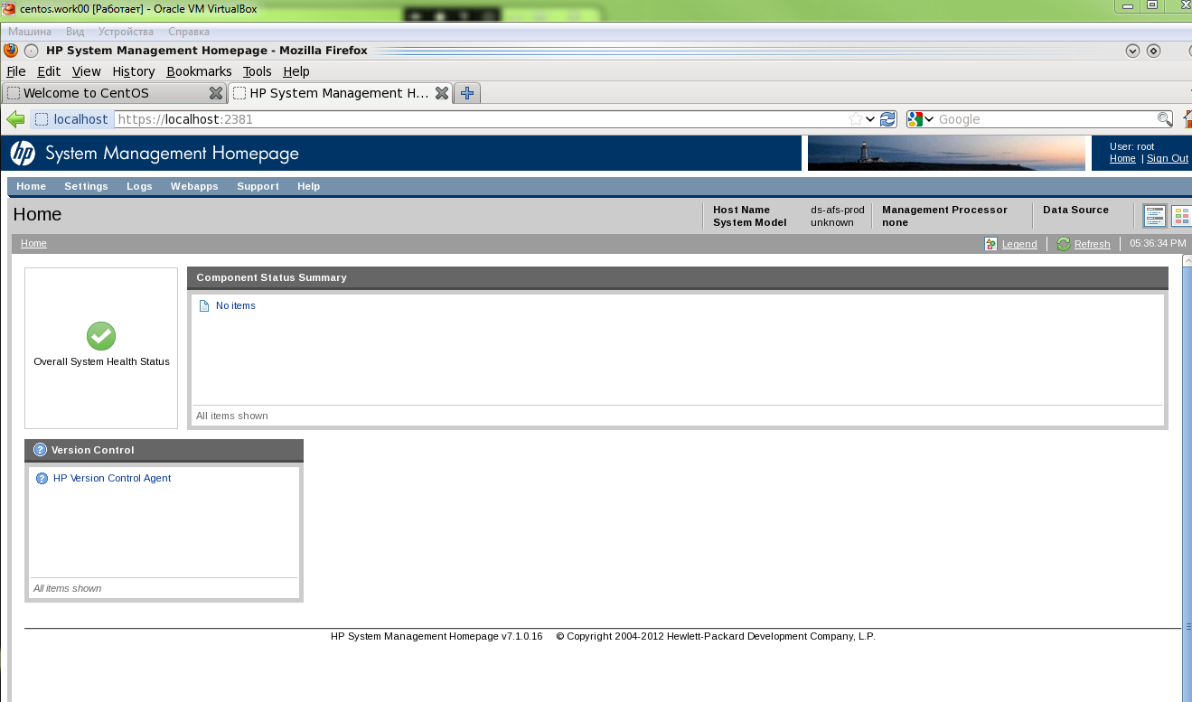

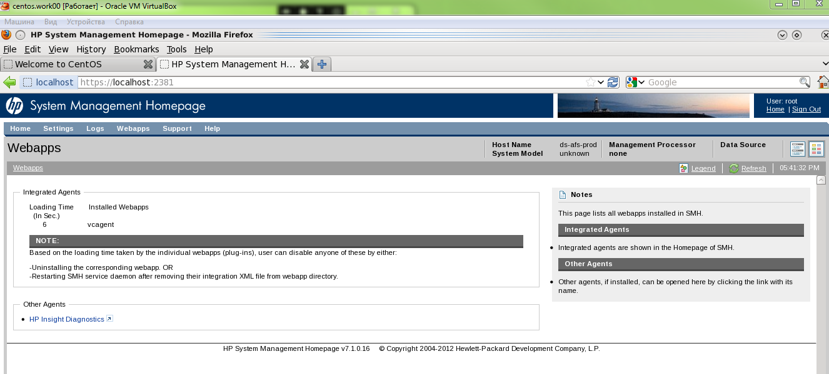

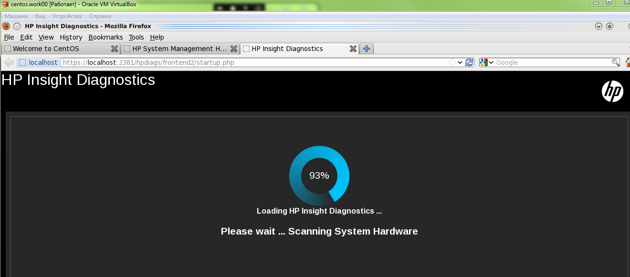

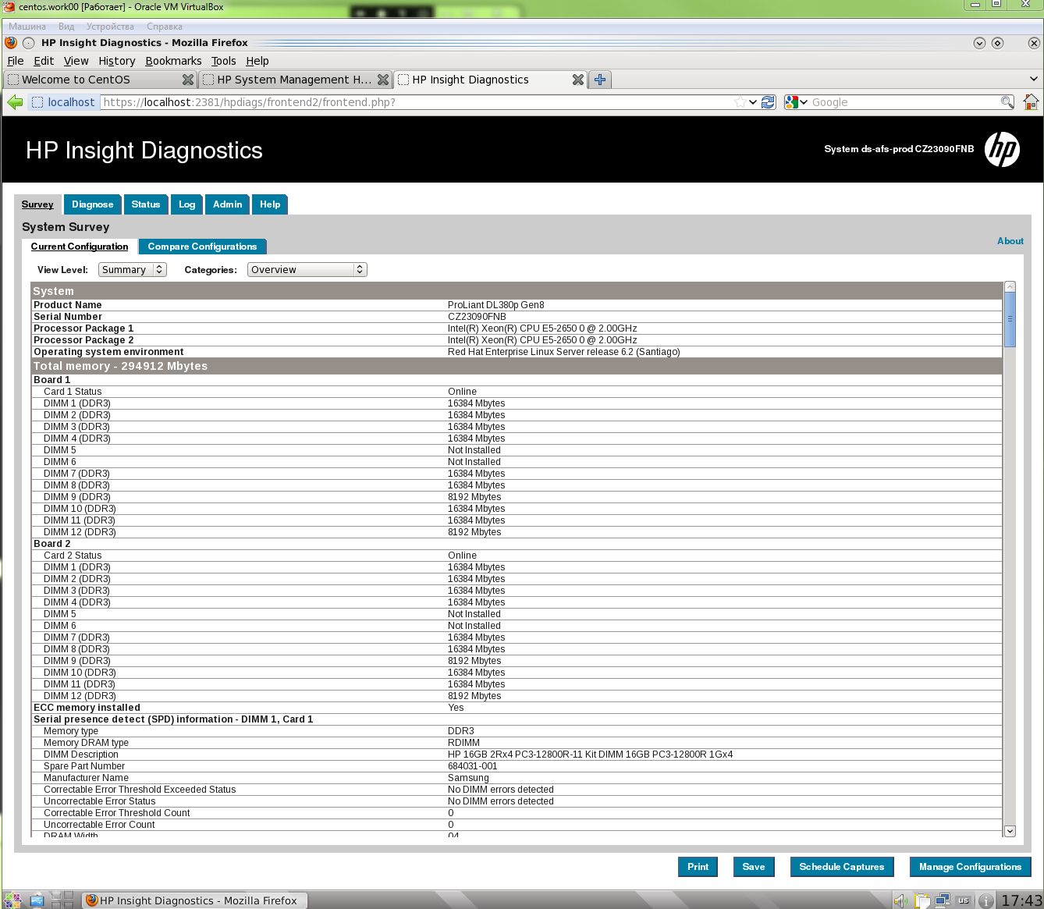

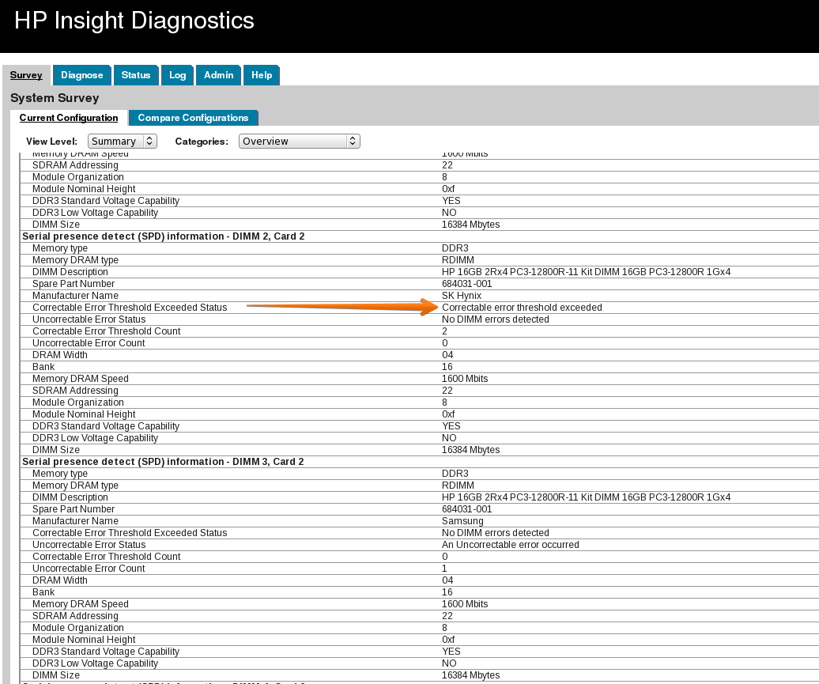

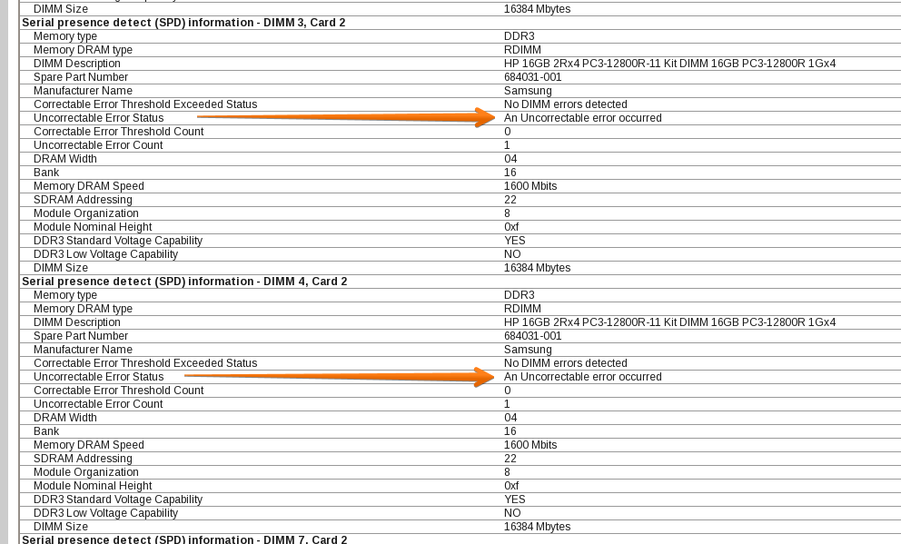

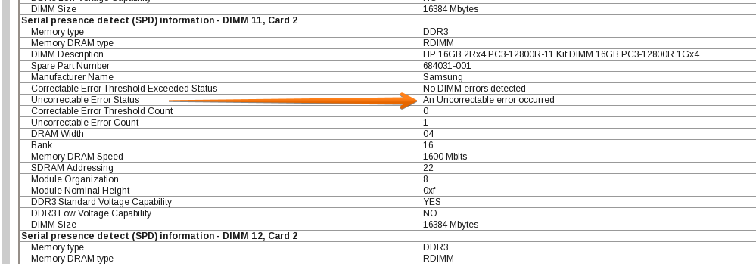

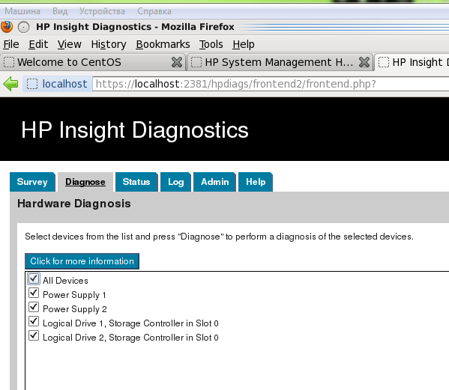

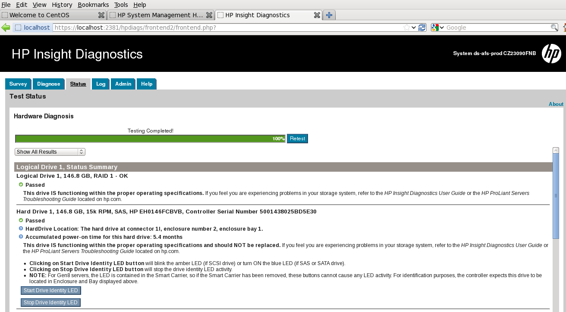

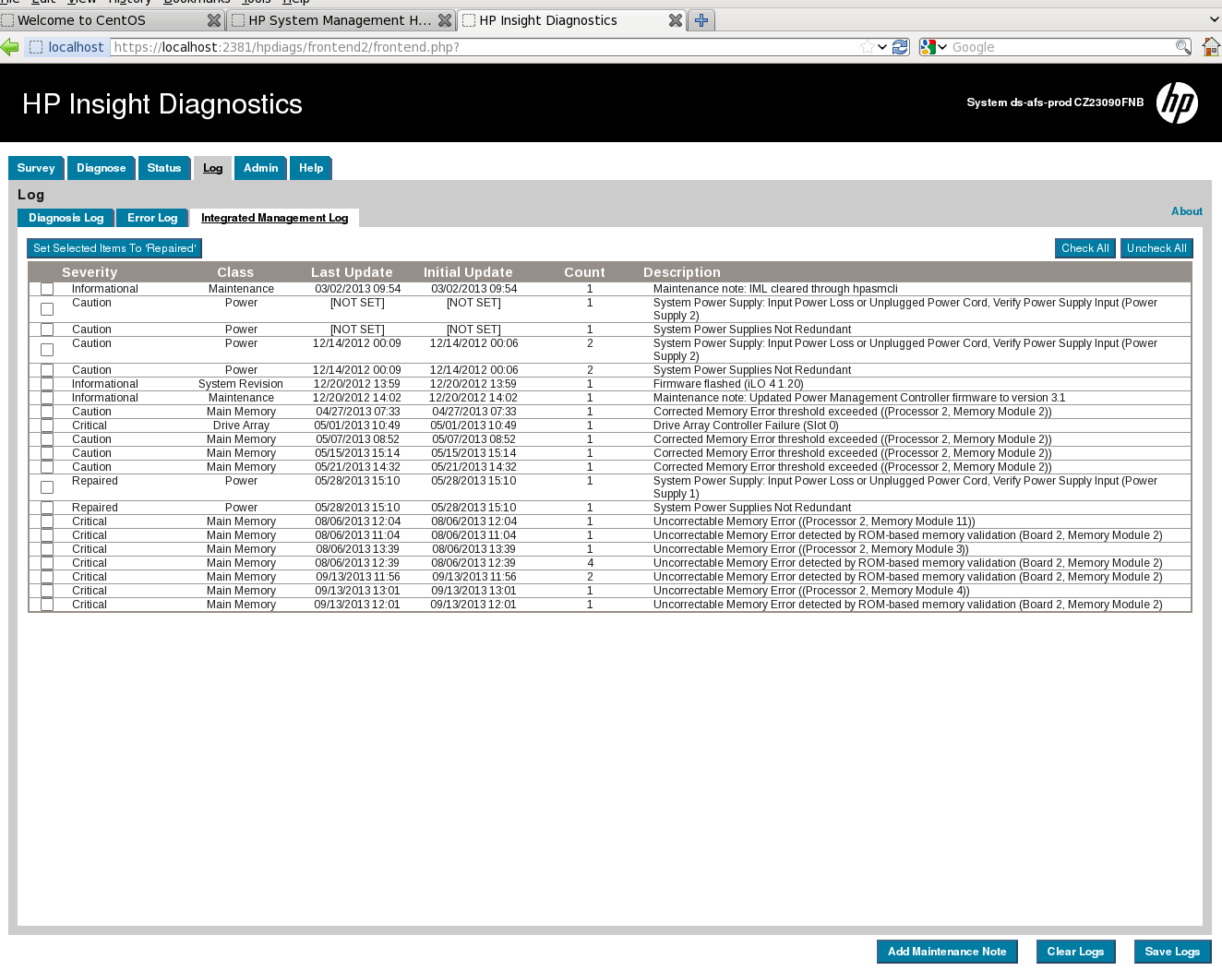
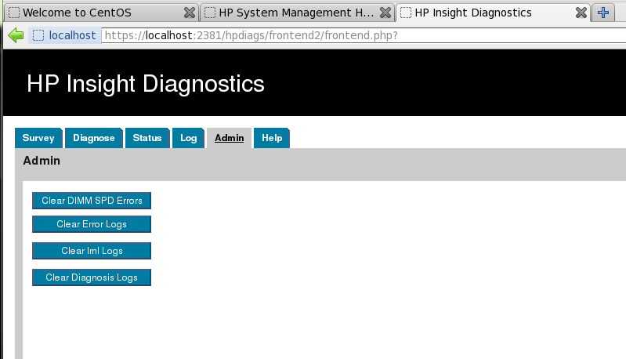

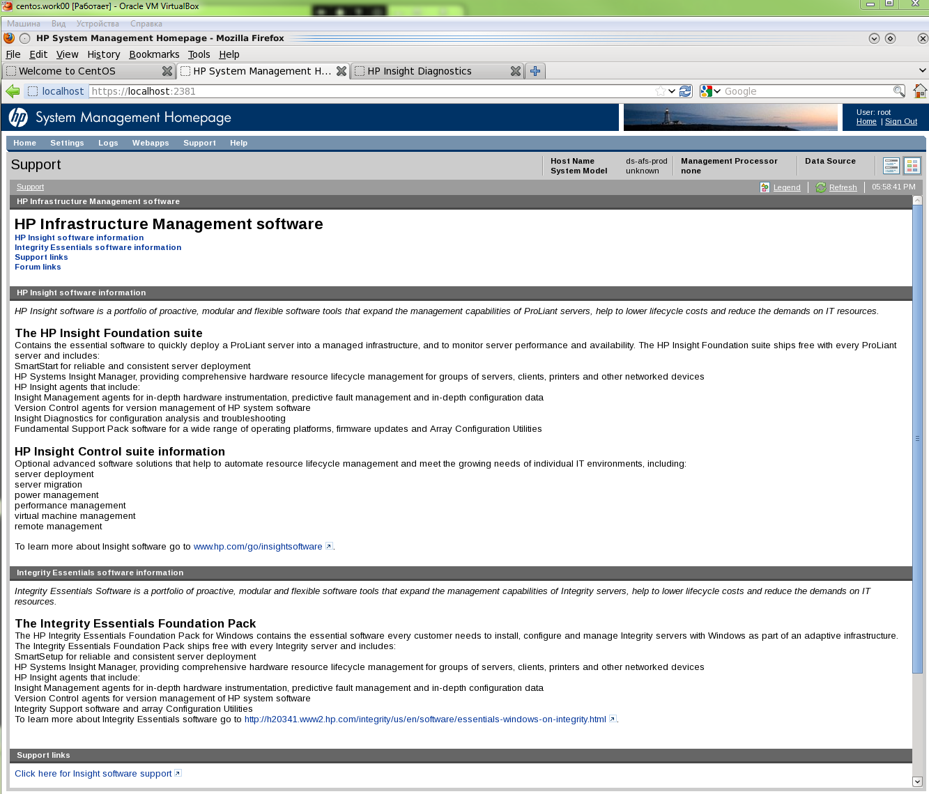

[root@ds-afs-prod ~]# yum repolist
Loaded plugins: product-id, security, subscription-manager
Updating certificate-based repositories.
EPEL6 | 4.2 kB 00:00
EPEL6/primary_db | 5.5 MB 00:00
puppetlabs | 1.9 kB 00:00
puppetlabs/primary_db | 96 kB 00:00
puppetlabs-dependencies | 1.9 kB 00:00
rhel-hp | 951 B 00:00
rhel62 | 4.0 kB 00:00
rhel62-update | 951 B 00:00
repo id repo name status
EPEL6 TCS EPEL 6 repository 9,581
puppetlabs Puppet Labs Packages 296
puppetlabs-dependencies Puppet Labs Packages Dependencies 49
rhel-hp Red Hat Enterprise Linux HP repository 6Server - x86_64 - Source 35
rhel62 Red Hat Enterprise Linux 6Server - x86_64 - Source 3,529
rhel62-update Red Hat Enterprise Linux 6Server - x86_64 - Update 131
repolist: 13,621
[root@ds-afs-prod ~]# yum list | grep -i ^hp
hp-ams.x86_64 1.1.0-604.rhel6 installed
hp-fc-enablement.noarch 1.2-9 installed
hp-health.x86_64 9.1.0.42-54.rhel6 installed
hp-nx_nic-tools.x86_64 4.0.585-2 installed
hp-qlcnic-tools.x86_64 5.0.26.1-2 installed
hpacucli.x86_64 9.10-22.0 installed
hpdiags.x86_64 9.5.0-938 installed
hponcfg.noarch 4.0.0-0 installed
hpsmh.x86_64 7.1.0-16 installed
hpvca.i386 7.1.0-2 installed
hp-smh-templates.noarch 9.1.0.33-32.all rhel-hp
hp-snmp-agents.x86_64 9.1.0.57-51.rhel6 rhel-hp
hpijs.x86_64 1:3.10.9-3.el6 rhel62
hping3.x86_64 0.0.20051105-16.el6 EPEL6
hplip.x86_64 3.10.9-3.el6 rhel62
hplip-common.x86_64 3.10.9-3.el6 rhel62
hplip-gui.x86_64 3.10.9-3.el6 rhel62
hplip-libs.i686 3.10.9-3.el6 rhel62
hplip-libs.x86_64 3.10.9-3.el6 rhel62
[root@ds-afs-prod ~]# /etc/init.d/hp
hp-ams hp-asrd hp-health hpsmhd hpvca
[root@ds-afs-prod ~]# service hp-health start
Using Proliant Standard
IPMI based System Health Monitor
Starting Proliant Standard
IPMI based System Health Monitor (hpasmlited):
[FAILED]
[root@ds-afs-prod ~]#

[root@ds-afs-prod ~]# yum install hp-smh-templates.noarch hp-snmp-agents.x86_64

[root@ds-afs-prod ~]# service hp-health start
Using Proliant Standard
IPMI based System Health Monitor

Shutting down NIC Agent Daemon (cmanicd): [ OK ]

Shutting down Storage Event Logger (cmaeventd): [ OK ]
Shutting down FCA agent (cmafcad): [ OK ]
Shutting down SAS agent (cmasasd): [ OK ]
Shutting down IDA agent (cmaidad): [ OK ]
Shutting down IDE agent (cmaided): [ OK ]
Shutting down SCSI agent (cmascsid): [ OK ]
Shutting down Health agent (cmahealthd): [ OK ]
Shutting down Standard Equipment agent (cmastdeqd): [ OK ]
Shutting down Host agent (cmahostd): [ OK ]
Shutting down Threshold agent (cmathreshd): [ OK ]
Shutting down RIB agent (cmasm2d): [ OK ]
Shutting down Performance agent (cmaperfd): [ OK ]
Shutting down SNMP Peer (cmapeerd): [ OK ]
Starting Proliant Standard
IPMI based System Health Monitor (hpasmlited):
Starting Health agent (cmahealthd): [ OK ]
Starting Standard Equipment agent (cmastdeqd): [ OK ]
Starting Host agent (cmahostd): [ OK ]
Starting Threshold agent (cmathreshd): [ OK ]
Starting RIB agent (cmasm2d): [ OK ]
Starting Performance agent (cmaperfd): [ OK ]
Starting SNMP Peer (cmapeerd): [ OK ]
Starting Storage Event Logger (cmaeventd): [ OK ]
Starting FCA agent (cmafcad): [ OK ]
Starting SAS agent (cmasasd): [ OK ]
Starting IDA agent (cmaidad): [ OK ]
Starting IDE agent (cmaided): [ OK ]
Starting SCSI agent (cmascsid): [ OK ]
Starting NIC Agent Daemon (cmanicd): [ OK ]

WARNING:hp-snmp-agents is not configured.
You must type '/sbin/hpsnmpconfig' as 'root' user to configure agents.

[root@ds-afs-prod ~]# services snmpd restart
-bash: services: command not found
[root@ds-afs-prod ~]# service snmpd restart
Stopping snmpd: [FAILED]
Starting snmpd: [ OK ]
[root@ds-afs-prod ~]#

[root@centos00 ~]# ps aux |grep ssh
root 1899 0.0 0.0 64116 1196 ? Ss 09:42 0:00 /usr/sbin/sshd
support 2198 0.0 0.0 55228 744 ? Ss 09:43 0:00 /usr/bin/ssh-agent /etc/X11/xinit/Xclients
support 3914 0.0 0.0 61052 2416 ? Ss 17:34 0:00 ssh -f -N -L 2381:127.0.0.1:2381 bsv@ds-afs-prod
support 4125 0.0 0.0 59804 3580 pts/2 S+ 18:13 0:00 ssh bsv@ds-afs-prod
root 4162 0.0 0.0 103248 836 pts/0 S+ 18:26 0:00 grep ssh
[root@centos00 ~]#

[support@centos00 ~]$ kill -9 3914

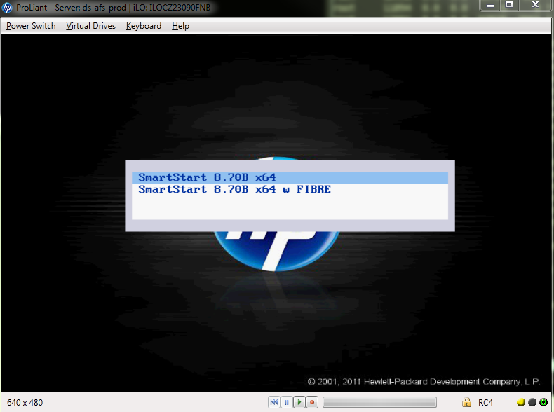

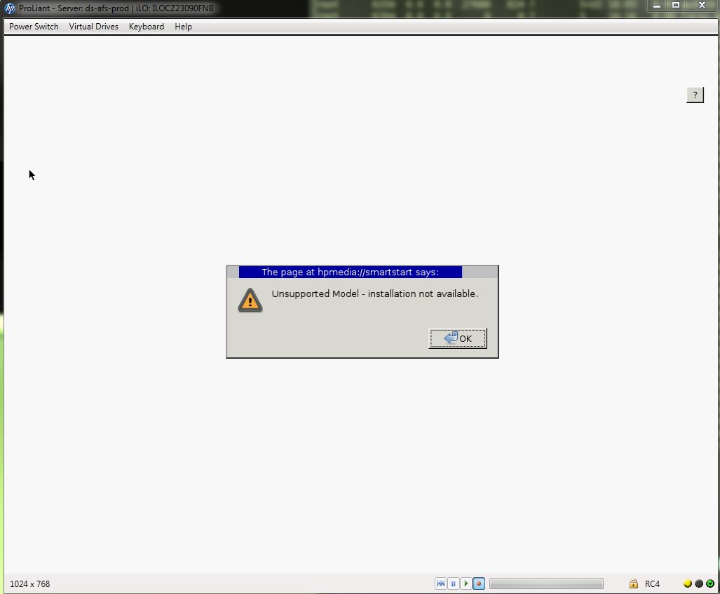

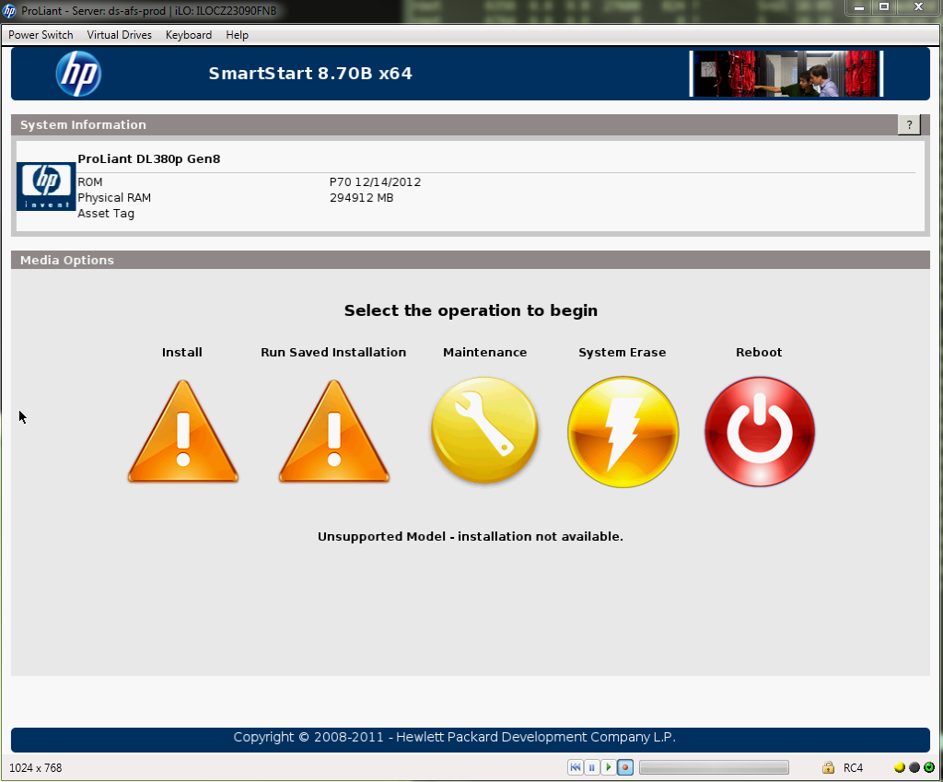

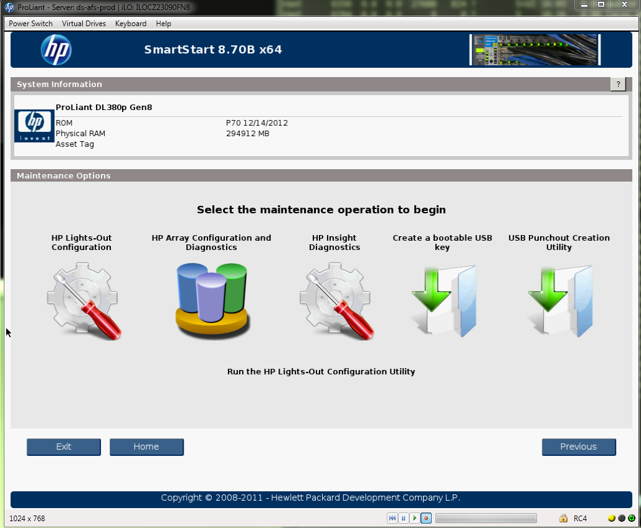

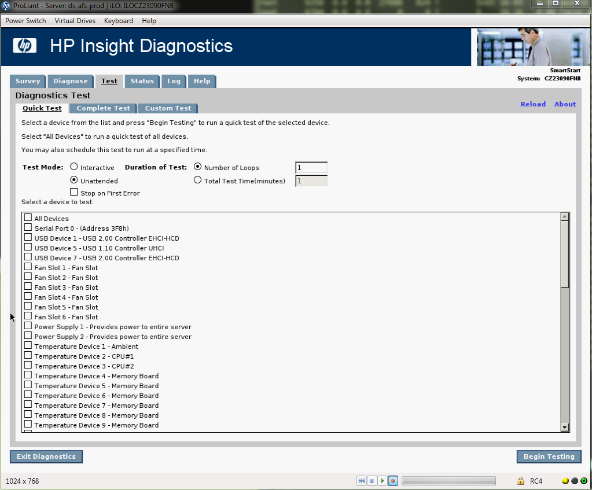

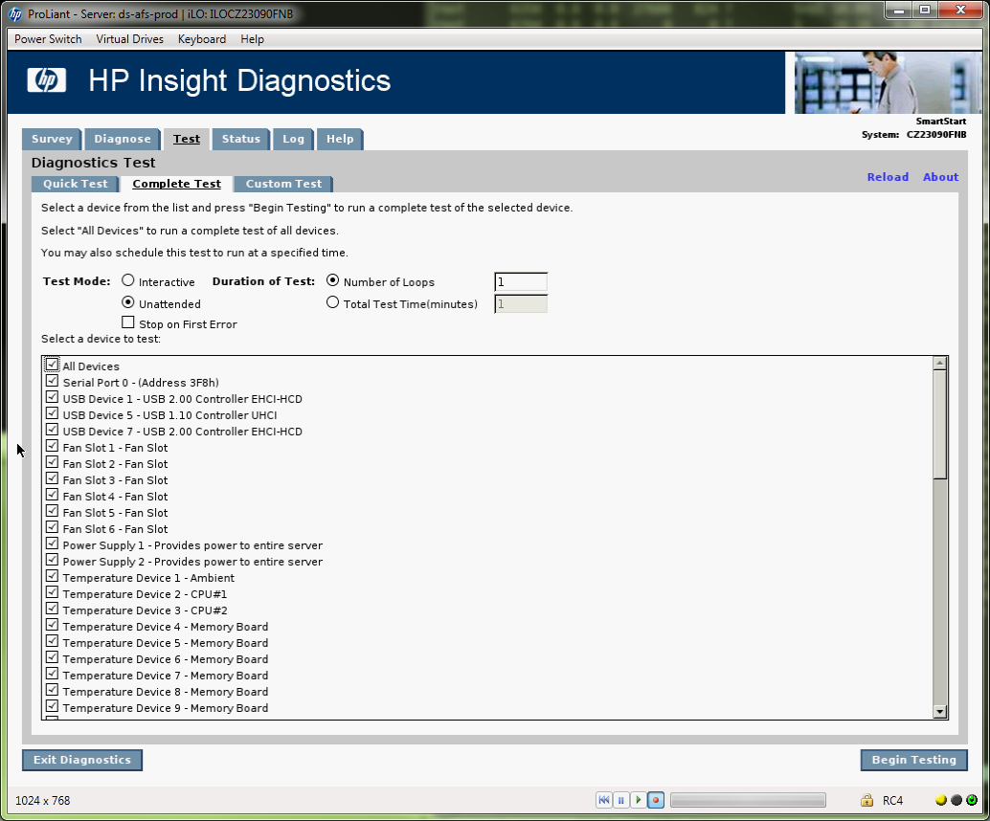

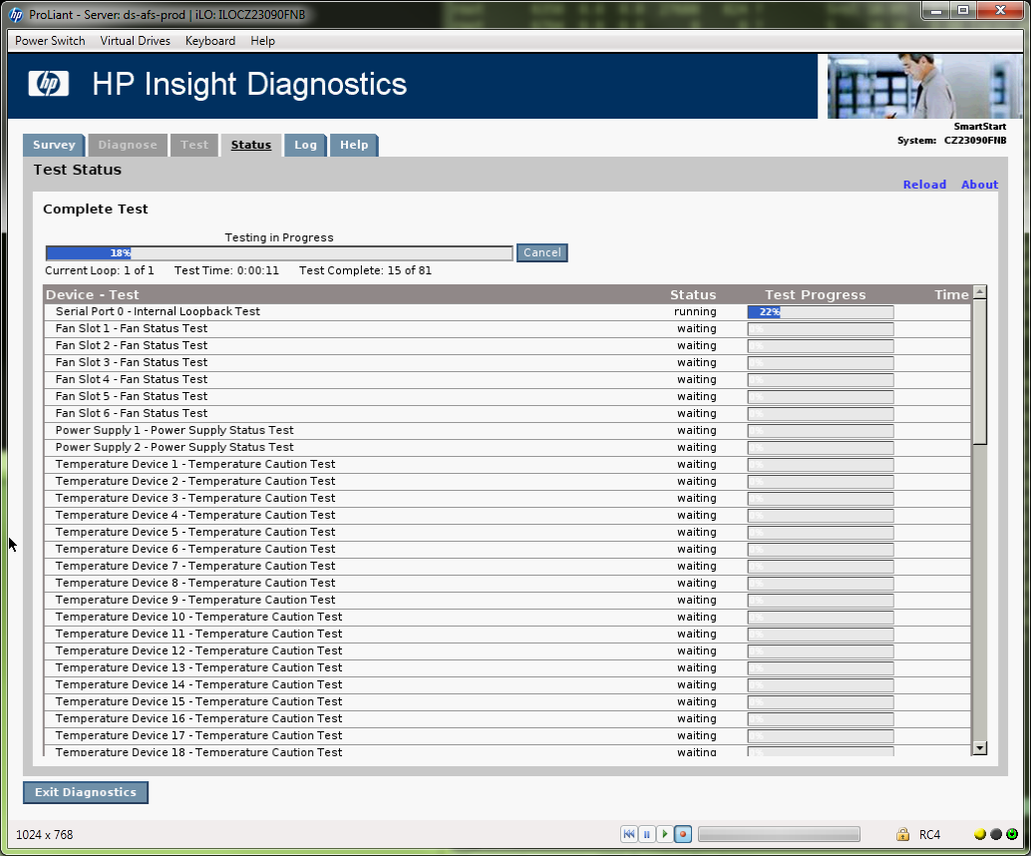

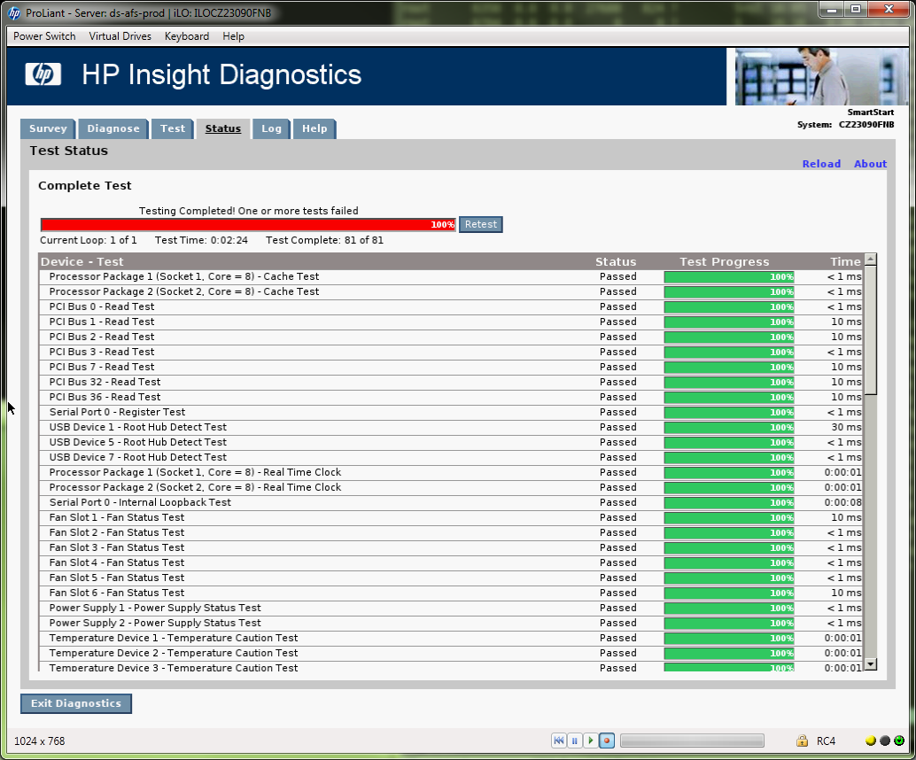

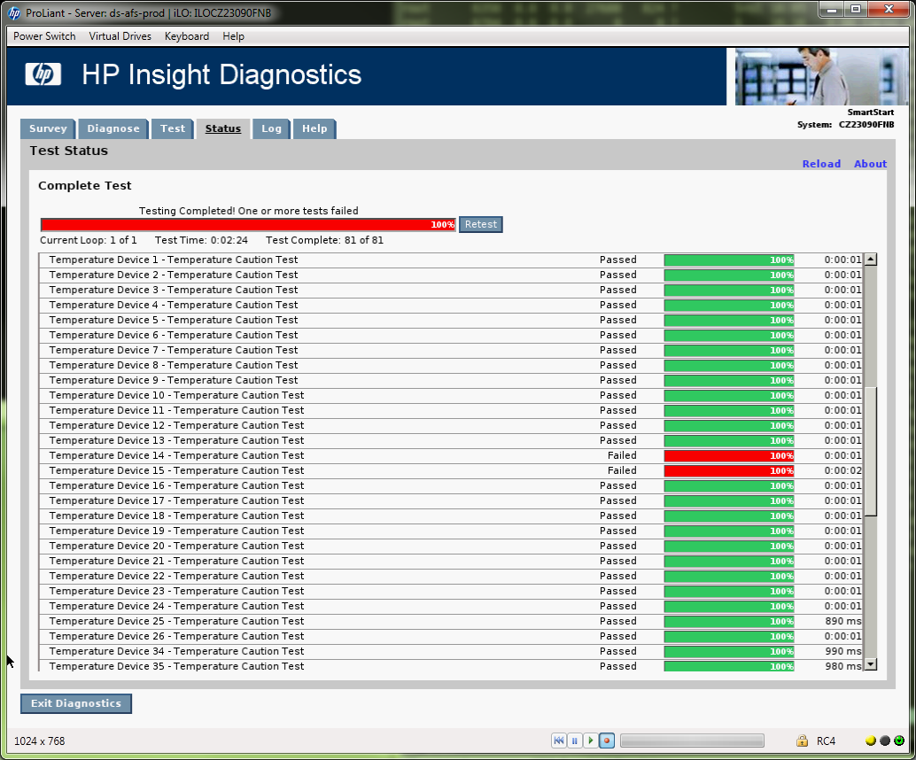

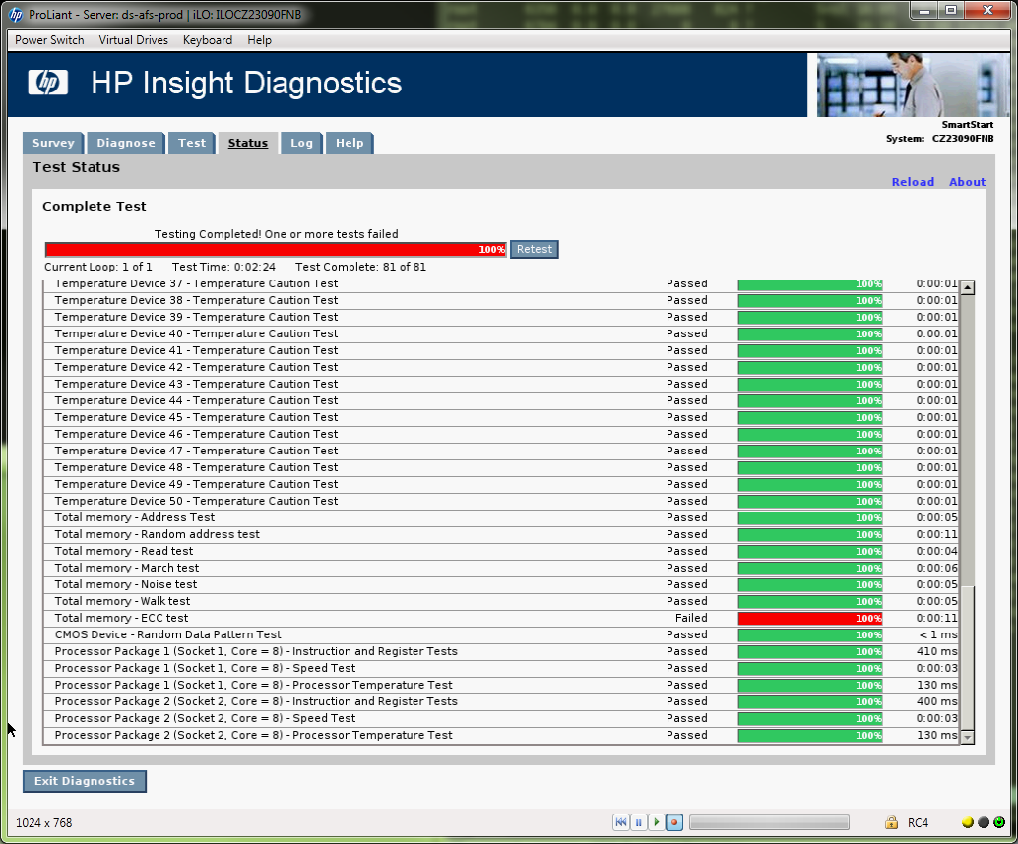

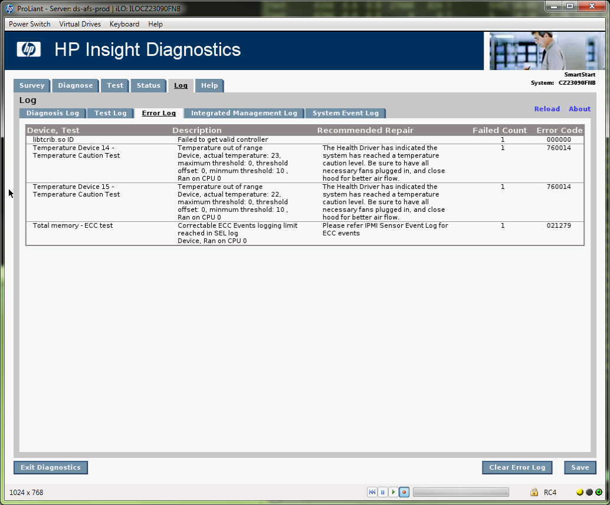

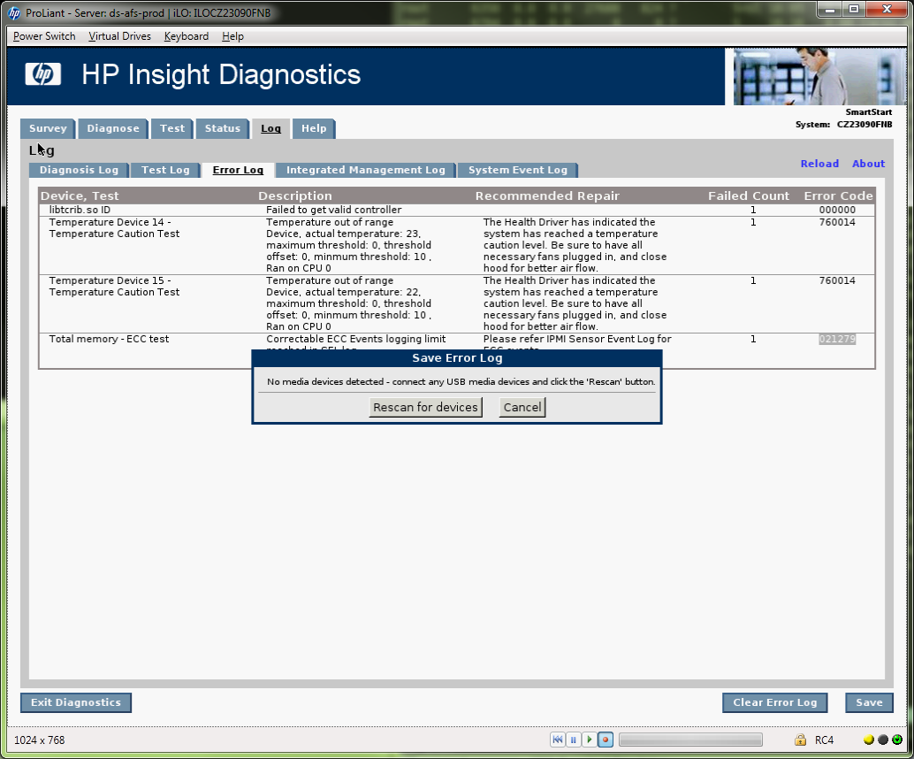

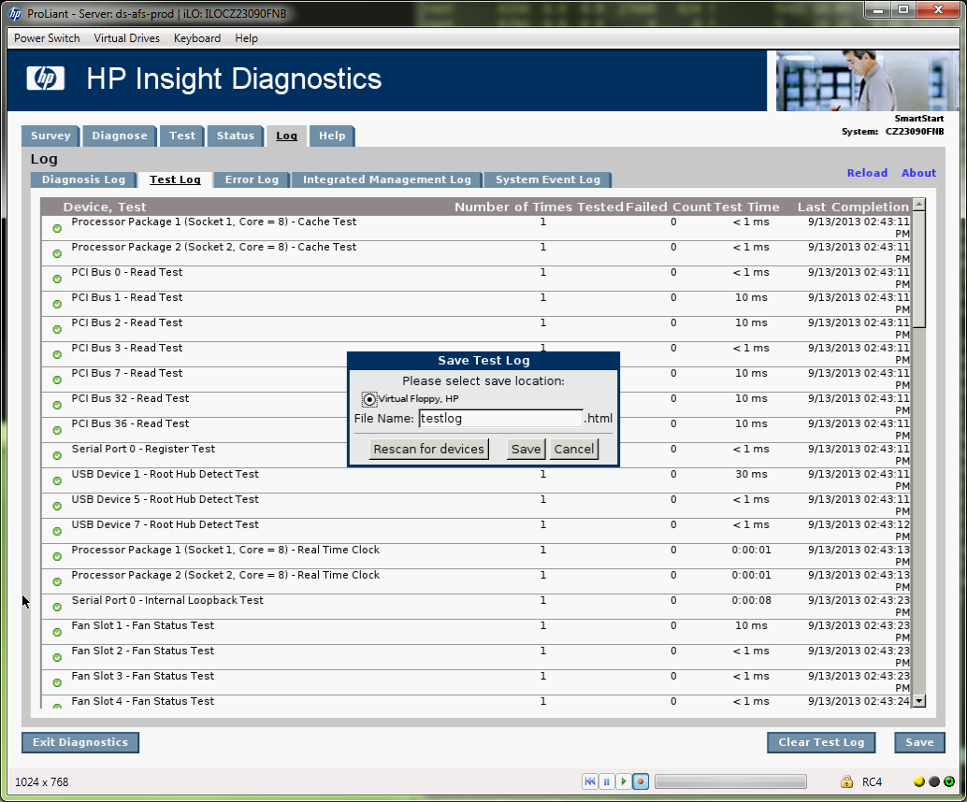

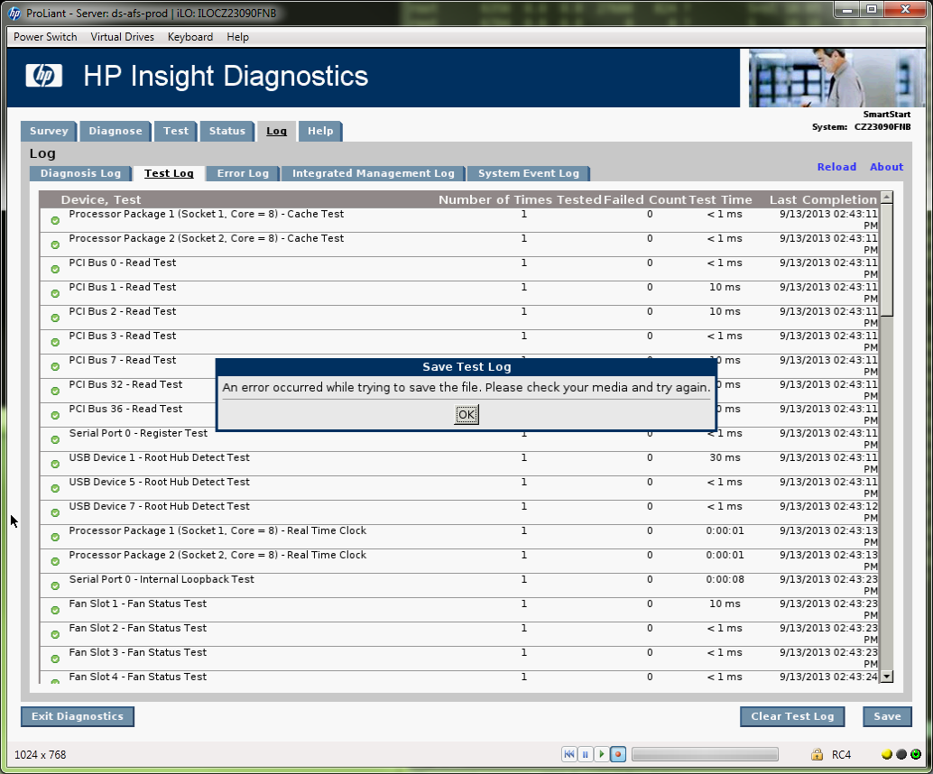

http://h20565.www2.hp.com/portal/site/hpsc/public/

20130916
Создана заявка в hp на замену неисправных модулей памяти.
Номер заявки 4710385867

---------- Пересылаемое сообщение ----------
От кого: M&N Notification <emn@hp.com>
Дата: 16 сентября 2013 г., 11:23
Тема: Подтверждение запроса 4710385867 на поддержку HP
Кому: belogrud@gmail.com

Тема: N/A TOP|Module memorry error.
****************************** Severity/Priority *****
Серийный / № Продукта: CZ23090FNB / 642106-421 HP ProLiant DL380p Gen8 E5-2650 2P 32GB-R P420i SFF 750W PS High Perf Server

Уважаемый(ая) Sergey Belogrutov,

По Вашему запросу была создана сервисная заявка 4710385867.
СТАТУС: ЗАЯВКА ЗАРЕГИСТРИРОВАНА И ПЕРЕДАНА В РАБОТУ

Для просмотра деталей Вашей заявки, пройдите по следующей ссылке и зарегистируйтесь/вход через логин: http://h20564.www2.hp.com/portal/site/hpsc/scm/caseDetails/?lang=ru&caseID=4710385867&said=107782358999&psn=CZ23090FNB

С уважением,

Отдел технической поддержки HP

Данное письмо рассылается автоматически. Ответы по данному электронному адресу не принимаются.

Компания НР уважает ваше право на конфиденциальность: http://welcome.hp.com/country/ru/ru/privacy.html
Если Вы не хотите получать информационные письма о статусе заказа, пожалуйста, сообщите нам по электронной почте: mailto:HPsupport_global@hp.com?subject=UNSUBSCRIBE%20%3CCASE:4710385867%3E&body=Unsubscribe%20from%20AUTOMATED%20emails

Это сообщение электронной почты компании Hewlett-Packard. Информация, содержащаяся в этом сообщении предназначена исключительно для использования физическим или юридическим лицом, которому оно адресовано. Использование этого сообщения другими запрещено. Если сообщение было отправлено вам по ошибке, пожалуйста, удалите его, не читая, используя, копируя или раскрывая его содержимое другому лицо. Мы не несем никакой ответственности за ущерб, связанный с данными и / или документами, которые передаются по электронной почте.

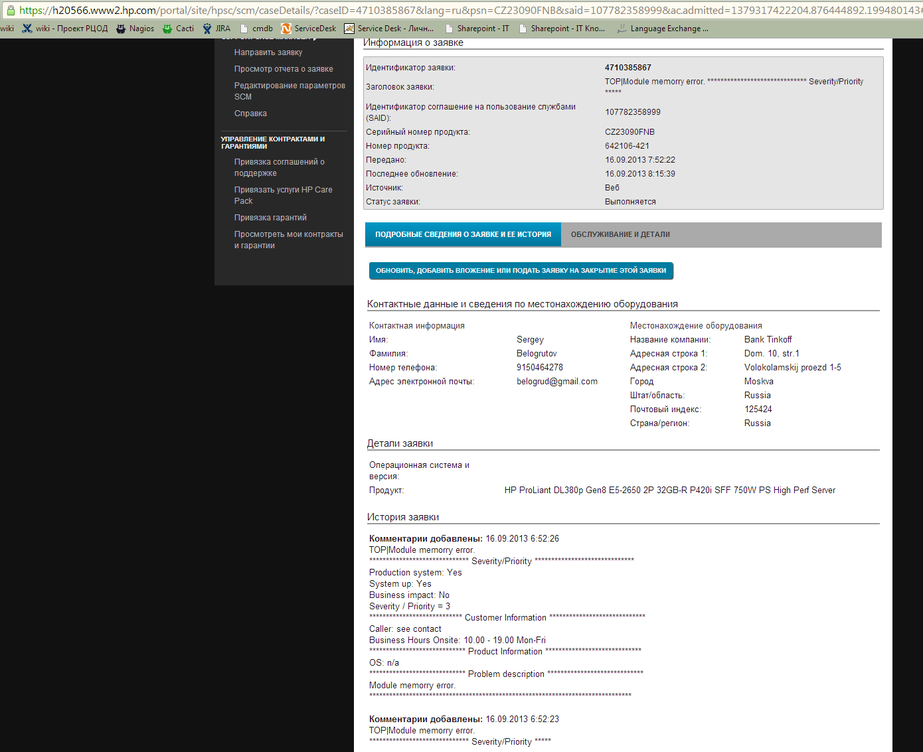

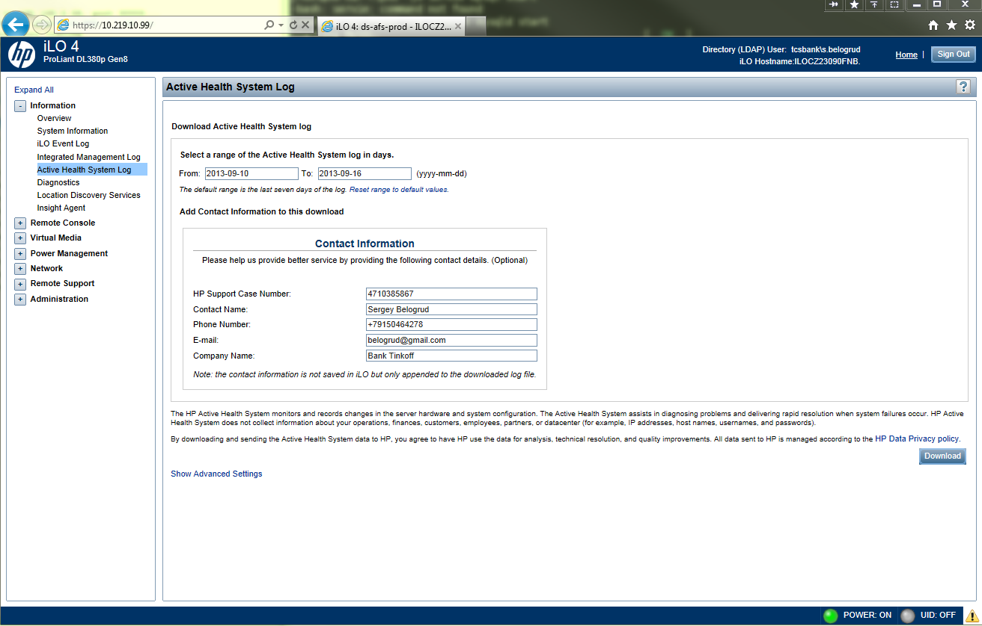

Загружаем до конца.

Дата | Комментарий | Автор
28.10.2013 18:10 | ---------- Пересылаемое сообщение ----------  От кого: Sysoev, Ivan (GSD CSC Rus) <ivan.sysoev@hp.com>  Дата: 28 октября 2013 г., 18:07  Тема: RE: Информация по месту расположения дата-центра.  Кому: Сергей Белогруд <belogrud@gmail.com>  Сергей, добрый день!  Только что мне сообщили, что деталь привезут только в среду.  Так что, к сожалению, завтра визит откладывается.  Best regards,  Ivan Sysoev  Technical Solutions Consultant  GSD CSC Russia  Tel: +7 (495) 411 69 07  Toll Free (бесплатный для регионов): +7 (800) 500 92 55  E-mail: support_desk@hp.com  Description: HP  From: Сергей Белогруд [mailto:belogrud@gmail.com]  Sent: Monday, October 28, 2013 6:05 PM  To: Sysoev, Ivan (GSD CSC Rus)  Subject: Информация по месту расположения дата-центра.  Добрый день Иван.  Ожидаю от Вас информацию о Ваших паспортных данных.  Для оформления допуска мне нужны: Ф.И.О., серия, номер, когда и кем выдан.  Точка встречи – на картинке.  Идти можно от м.Дубровка или от м.Волгоградский проспект.  Если кто на машине, парковка – на территории торгового комплекса Дубровка. | Белогруд Сергей В
25.10.2013 15:51 | ---------- Пересылаемое сообщение ----------  От кого: Sysoev, Ivan (GSD CSC Rus) <ivan.sysoev@hp.com>  Дата: 25 октября 2013 г., 15:48  Тема: RE: 4710385867 // HP DL380p Gen8  Кому: Сергей Белогруд <belogrud@gmail.com>  Сергей, добрый день!  Прошу прощения за такую работу курьерской службы, ситуация абсолютно для меня непонятная.  Мы уже заказали эту деталь к нам в офис, все предварительно проверим перед отправкой.  Инженера 29го октября постараемся прислать уже с правильной деталью.  Best regards,  Ivan Sysoev | Белогруд Сергей В
25.10.2013 15:41 | ---------- Пересылаемое сообщение ----------  От кого: Сергей Белогруд <belogrud@gmail.com>  Дата: 25 октября 2013 г., 15:40  Тема: Re: 4710385867 // HP DL380p Gen8  Кому: "Sysoev, Ivan (GSD CSC Rus)" <ivan.sysoev@hp.com>  Добрый день Иван.  К нам во второй раз доставлена не та деталь, которая требуется.  Вместо процессора в этот раз привезли аккумуляторную батарею для raid-контроллера.  Во вложении фотографии посылки.  На вторник 29.10.2013 нами запланированы работы в дата-центре Data Space ( ЦОД Data Space, ул. Шарикоподшипниковская д.11 строение 9., т. 7 (495) 663 6564).  Прошу Вас организовать возможность присутствия Вашего инженера в дата-центре с 11.00 утра 29.10.2013 для проведения ремонтных работ по замене запчасти в неисправном сервере.  Для заказа пропуска Вашему инженеру, прошу Вас прислать паспортные данные и Ф.И.О. Вашего сотрудника. | Белогруд Сергей В
23.10.2013 15:21 | ---------- Пересылаемое сообщение ----------  От кого: Сергей Белогруд <belogrud@gmail.com>  Дата: 23 октября 2013 г., 15:20  Тема: Re: 4710385867 // HP DL380p Gen8  Кому: "Stepina, Lilia" <lilia.stepina@hp.com>  Добрый день Лилия.  Я написал на пакете с коробкой "Defective return" и написал "CLAIM".  Контактным лицом могу быть я. По приезду курьера в бизнес-центр Диапазон (в здание по уже упоминавшемуся в Вашем письме адресу) он может позвонить мне по сотовому телефону +7 915 046 42 78 чтобы я забрал деталь которую он привезёт и вернуть ему же деталь, которая была привезена нам по ошибке.  23 октября 2013 г., 13:39 пользователь Stepina, Lilia <lilia.stepina@hp.com> написал:  Сергей, прошу прощения, но деталь надо подготовить по-иному  Надо наклеить стикер Defective return и написать CLAIM.  Best regards,  Stepina Lilia  GSD Customer Solutions Center Russia  cid:image001.jpg@01CDCBCF.5C93A0A0Untitled  Address: Moscow, Leningradskoe shosse, 16A, building 3  Phone: + 7 (495) 797 35 00 (ext.3358)  Fax: +7 (495) 287-8905  Новые контакты Департамента Технической Поддержки НР:  Tel: +7 (495) 411 69 07  Toll Free (for regions): 8 800 500 92 55  E-mail: support_desk@hp.com  From: Stepina, Lilia  Sent: 23 октября 2013 г. 13:37  To: 'belogrud@gmail.com'  Cc: Sysoev, Ivan (GSD CSC Rus)  Subject: RE: 4710385867 // HP DL380p Gen8  Сергей, добрый день!  Я оформила переадресацию второй детали – доставить должны в ваш офис (бизнес-центр Диапазон, 123060, ул. 1-й Волоколамский проезд, д.10, стр.1).  Так же я оформлю заявку в ДХЛ на возврат детали. Пожалуйста, в дополнение напишите на наклейке «WRONG PART IN BOX». Так ее примут корректно.  Скажите, на каком адресе ее можно забрать и кто выступит контактным лицом?  Best regards,  Stepina Lilia  GSD Customer Solutions Center Russia  cid:image001.jpg@01CDCBCF.5C93A0A0Untitled  Address: Moscow, Leningradskoe shosse, 16A, building 3  Phone: + 7 (495) 797 35 00 (ext.3358)  Fax: +7 (495) 287-8905  Новые контакты Департамента Технической Поддержки НР:  Tel: +7 (495) 411 69 07  Toll Free (for regions): 8 800 500 92 55  E-mail: support_desk@hp.com | Белогруд Сергей В
22.10.2013 17:34 | ---------- Пересылаемое сообщение ----------  От кого: Сергей Белогруд <belogrud@gmail.com>  Дата: 22 октября 2013 г., 17:34  Тема: Re: 4710385867 // HP DL380p Gen8  Кому: "Sysoev, Ivan (GSD CSC Rus)" <ivan.sysoev@hp.com>  Что ж жаль.  Тогда уже как процессор приедет, пусть курьер доставляет его в наш офис (бизнес-центр Диапазон, 123060, ул. 1-й Волоколамский проезд, д.10, стр.1.).  Следуя Вашему руководству я наклеил на коробку с памятью наклейку с надписью "unused return" и теперь ожидаю дальнейших инструкций о том, как её передать курьеру. | Белогруд Сергей В
22.10.2013 17:20 | ---------- Пересылаемое сообщение ----------  От кого: Sysoev, Ivan (GSD CSC Rus) <ivan.sysoev@hp.com>  Дата: 22 октября 2013 г., 16:54  Тема: RE: 4710385867 // HP DL380p Gen8  Кому: Сергей Белогруд <belogrud@gmail.com>  Сергей, добрый день!  К сожалению, процессора на складе не оказалось, повезут из Питера. Привезут в четверг.  Best regards,  Ivan Sysoev | Белогруд Сергей В
22.10.2013 15:07 | ---------- Пересылаемое сообщение ----------  От кого: Сергей Белогруд <belogrud@gmail.com>  Дата: 22 октября 2013 г., 15:05  Тема: Re: 4710385867 // HP DL380p Gen8  Кому: "Sysoev, Ivan (GSD CSC Rus)" <ivan.sysoev@hp.com>  Добрый день Иван.  Если есть возможность сегодня до 18.00 подъехать в дата-центр по ул.Шарикоподшипниковской, где установлен сервер, то было бы замечательно.  Дело в том, что сегодня в этом дата-центре как раз находится и выполняет работы один из наших сотрудников. | Белогруд Сергей В
22.10.2013 14:42 | ---------- Пересылаемое сообщение ----------  От кого: Sysoev, Ivan (GSD CSC Rus) <ivan.sysoev@hp.com>  Дата: 22 октября 2013 г., 12:56  Тема: RE: 4710385867 // HP DL380p Gen8  Кому: Сергей Белогруд <belogrud@gmail.com>  Сергей, добрый день!  Ошибку исправим.  Как удобнее – чтобы наш инженер подъехал, или заменить деталь самостоятельно?  Инструкция по замене - http://h20628.www2.hp.com/km-ext/kmc... – страница 69-70.  Best regards,  Ivan Sysoev  Technical Solutions Consultant  GSD CSC Russia  Tel: +7 (495) 411 69 07  Toll Free (бесплатный для регионов): +7 (800) 500 92 55  E-mail: support_desk@hp.com | Белогруд Сергей В
21.10.2013 16:11 | ---------- Пересылаемое сообщение ----------  От кого: Сергей Белогруд <belogrud@gmail.com>  Дата: 21 октября 2013 г., 16:10  Тема: Fwd: 4710385867 // HP DL380p Gen8  Кому: "Sysoev, Ivan (GSD CSC Rus)" <ivan.sysoev@hp.com>  Добрый день Иван.  На моё имя пришла посылка dhl.  Предполагаю, что в посылке должен был бы быть процессор. На коробке, среди прочег, написано "SPS-PROC E52650 8C 2.0GHz 20M 95W".  К сожалению в коробке оказался модуль памяти вместо процессора.  Я уже позвонил по телефону Вашей линии технической поддержки (+7 (495) 411 69 07 ) и сообщил об этой ошибке - они обещали передать информацию Вам. | Белогруд Сергей В
21.10.2013 10:34 | ---------- Пересылаемое сообщение ----------  От кого: Сергей Белогруд <belogrud@gmail.com>  Дата: 21 октября 2013 г., 10:33  Тема: Re: 4710385867 // HP DL380p Gen8  Кому: "Sysoev, Ivan (GSD CSC Rus)" <ivan.sysoev@hp.com>  Добрый день Иван.  Чтобы ответить на Ваш вопрос требуются уточнения.  1. Имеется-ли инструкция по замене процессора для этой модели сервера? Насколько сложная процедура замены? Чтобы определиться с возможностью самостоятельной замены процессора нам необходимо ознакомиться с руководством по замене процессора на данной модели сервера. Поэтому прошу Вас прислать материалы.  2. Вы сообщили, что закажете процессор. Означает-ли это, что потребуется какое-то время, чтобы процессор прибыл к Вам и Вы могли передать его нам с курьером, в случае если заменять процессор мы будем самостоятельно. Соответственно вопрос - есть-ли у Вас возможность доставить процессор к нам в офис (по адресу г.Москва, ул. 1-й Волоколамский проезд, д.10. строение 1) в среду 23.10.2013?  Возможен так же вариант, что вы доставляете к нам процессор, мы самостоятельно привозим его в дата-центр, где установлен неисправный сервер. И затем согласовываем время, когда Ваш специалист приедет в дата-центр для выполнения работ по замене процессора (полагаю в это же время в дата-центре будет находиться и один из наших сотрудников). | Белогруд Сергей В
17.10.2013 19:50 | ---------- Пересылаемое сообщение ----------  От кого: Sysoev, Ivan (GSD CSC Rus) <ivan.sysoev@hp.com>  Дата: 17 октября 2013 г., 15:20  Тема: RE: 4710385867 // HP DL380p Gen8  Кому: Сергей Белогруд <belogrud@gmail.com>  Сергей, добрый день!  Я закажу Вам процессор, сможете сами поменять?  Processor 2.  Best regards,  Ivan Sysoev  Technical Solutions Consultant  GSD CSC Russia  Tel: +7 (495) 411 69 07  Toll Free (бесплатный для регионов): +7 (800) 500 92 55  E-mail: support_desk@hp.com | Белогруд Сергей В
07.10.2013 11:25 | ---------- Пересылаемое сообщение ----------  От кого: Сергей Белогруд <belogrud@gmail.com>  Дата: 7 октября 2013 г., 11:19  Тема: Re: 4710385867 // HP DL380p Gen8  Кому: "Sysoev, Ivan (GSD CSC Rus)" <ivan.sysoev@hp.com>  Добрый день Иван.  Работы по смене мест расположения модулей памяти произведены (на прошлой неделе).  И в этом письме я высылаю Вам файл с Advanced Health System Log, чтобы Вы проанализировали на сколько и на что это повлияло. | Белогруд Сергей В
01.10.2013 12:55 | ---------- Пересылаемое сообщение ----------  От кого: Сергей Белогруд <belogrud@gmail.com>  Дата: 27 сентября 2013 г., 13:14  Тема: Re: 4710385867 // HP DL380p Gen8  Кому: "Sysoev, Ivan (GSD CSC Rus)" <ivan.sysoev@hp.com>  Добрый день Иван.  Работы по смене мест установки модулей памяти мы проведём.  Планируемая дата проведения работ во вторник 01.10.2013. | Белогруд Сергей В
01.10.2013 12:54 | ---------- Пересылаемое сообщение ----------  От кого: Sysoev, Ivan (GSD CSC Rus) <ivan.sysoev@hp.com>  Дата: 27 сентября 2013 г., 12:13  Тема: RE: 4710385867 // HP DL380p Gen8  Кому: Сергей Белогруд <belogrud@gmail.com>  Сергей, добрый день!  Прошу прощения за задержку.  Можно Вас попросить поменять местами, скажем, DIMM2 для первого и второго процессора? Т.к. ошибок много на разные модули второго процессора, у меня подозрения на неисправный контроллер памяти внутри CPU.  Best regards,  Ivan Sysoev  Technical Solutions Consultant  GSD CSC Russia  Tel: +7 (495) 411 69 07  Toll Free (бесплатный для регионов): +7 (800) 500 92 55  E-mail: support_desk@hp.com | Белогруд Сергей В
20.09.2013 15:01 | From: Shcherbakov Oleg  Sent: Thursday, September 19, 2013 11:46 AM  To: 'Stashevskiy, Nikita'  Cc: Belogrud Sergey Vladimirovich  Subject: FW: Информация по взаимодействию с техподдержкой hp  Importance: High  Никита, приветствую!  Можно попросить тебя ускорить этот запрос – 3 дня не о чем!  Спасибо!  С уважением,  Щербаков Олег.  From: Belogrud Sergey Vladimirovich  Sent: Thursday, September 19, 2013 10:26 AM  To: Shcherbakov Oleg  Cc: Terentev Aleksey; Aleksandrov Aleksey Valerievich  Subject: Информация по взаимодействию с техподдержкой hp  Добрый день.  Информация по взаимодействию с техподдержкой hp.  • 16 сентября была открыта заявка № 4710385867 о замене неисправных модулей памяти. Все запрошенные данные по этой заявке были направлены в hp.  • 17 сентября я звонил в техподдержку hp и просил сообщить мне состояние дел по заявке. Специалист, принявший звонок, пообещал передать мою просьбу Сысоеву Ивану – специалисту hp, который занимается решением этой заявки. Так же свой запрос я продублировал письмом на адрес Сысоева Ивана и в техподдержку hp.  • 18 сентября я по просьбе Терентьева Алексея письмом попросил специалистов hp увеличить приоритет по заявке, чтобы ускорить её решение.  Копия переписки с техподдержкой hp ниже.  ---------- Пересылаемое сообщение ----------  От кого: Сергей Белогруд <belogrud@gmail.com>  Дата: 18 сентября 2013 г., 10:49  Тема: Fwd: 4710385867 // HP DL380p Gen8  Кому: "Sysoev, Ivan (GSD CSC Rus)" <ivan.sysoev@hp.com>, support_desk@hp.com  Добрый день.  Я вынужден просить Вас увеличить приоритет по заявке № 4710385867 на следующий уровень.  Задержка по возвращению работоспособности данному серверу слишком затягивается.  ---------- Пересылаемое сообщение ----------  От кого: Сергей Белогруд <belogrud@gmail.com>  Дата: 17 сентября 2013 г., 17:16  Тема: Fwd: 4710385867 // HP DL380p Gen8  Кому: "Sysoev, Ivan (GSD CSC Rus)" <ivan.sysoev@hp.com>, support_desk@hp.com  Добрый день.  Подскажите пожалуйста состояние дел по заявке.  Идентификатор заявке: 4710385867  Все запрошенные данные были вчера успешно отправлены.  ---------- Пересылаемое сообщение ----------  От кого: Сергей Белогруд <belogrud@gmail.com>  Дата: 16 сентября 2013 г., 12:32  Тема: Re: 4710385867 // HP DL380p Gen8  Кому: "Sysoev, Ivan (GSD CSC Rus)" <ivan.sysoev@hp.com>  Добрый день Иван.  Во вложении файлы .ahs и файл сделанный с помощью HP Insight Diagnostic (на всякий случай).  Если возможно, то хотелось бы заменить не верно введённую фамилию в заявке (скриншот во вложении).  2013/9/16 Sysoev, Ivan (GSD CSC Rus) <ivan.sysoev@hp.com>  Сергей, добрый день!  1) Gen8 AHS  Best regards,  Ivan Sysoev  Technical Solutions Consultant  GSD CSC Russia  Tel: +7 (495) 411 69 07  Toll Free (бесплатный для регионов): +7 (800) 500 92 55  E-mail: support_desk@hp.com  Description: HP | Белогруд Сергей В
18.09.2013 10:54 | From: Makashov Dmitriy Aleksandrovich  Sent: Wednesday, September 18, 2013 10:37 AM  To: Belogrud Sergey Vladimirovich; Aleksandrov Aleksey Valerievich  Cc: storage-admins  Subject: ds-afs-prod  Коллеги,  Сервер ds-afs-prod выведен из политики резервного копирования в связи с тем, что он не работает.  Просьба уведомить меня, когда он будет починен.  Дмитрий Макашов  Системный администратор систем хранения данных | Белогруд Сергей В
18.09.2013 10:52 | Направлено письмо с просьбой увеличить приоритет по выполнению заявки на замену памяти.  Предварительно я связывался со службой техподдержки hp по телефону с просьбой выяснить состояние дел по заявке. Мне пообещали попросить специалиста Сысоева Ивана, который занимается данной заявкой, связаться со мной.  ---------- Пересылаемое сообщение ----------  От кого: Сергей Белогруд <belogrud@gmail.com>  Дата: 18 сентября 2013 г., 10:49  Тема: Fwd: 4710385867 // HP DL380p Gen8  Кому: "Sysoev, Ivan (GSD CSC Rus)" <ivan.sysoev@hp.com>, support_desk@hp.com  Добрый день.  Я вынужден просить Вас увеличить приоритет по заявке № 4710385867 на следующий уровень.  Задержка по возвращению работоспособности данному серверу слишком затягивается. | Белогруд Сергей В
17.09.2013 17:33 | From: Golovin Andrej Olegovich  Sent: Tuesday, September 17, 2013 5:33 PM  To: Belogrud Sergey Vladimirovich  Subject: RE: По заявке 192829  Добрый день, Сергей.  Понял. Завтра сделаю.  С уважением,  Андрей Головин. | Белогруд Сергей В
17.09.2013 17:32 | From: Belogrud Sergey Vladimirovich  Sent: Tuesday, September 17, 2013 5:32 PM  To: Golovin Andrej Olegovich  Subject: По заявке 192829  Добрый день Андрей  Прошу Вас оформить отдельные задачи, описанные в заявке 192829 отдельными заявками.  Я имею в виду задачи:  2. Для тестового AFS создать виртуалку с IIS по аналогии с промышленной vm-afs-web01.  3. Настроить удаление файлов старше 1мес. в папке integration2.  Дело в том, что эти задачи будут выполняться разными группами людей. Поэтому слитые в одну заявку разные задачи создают трудности при работе с заявкой. К сожалению используемый help desk далёк от совершенства и решение в одной заявке множества вопросов разными людьми создаёт реальные сложности в работе с заявкой.  Задачу из п.2 можно сразу в примечании адресовать Махневу Никите. | Белогруд Сергей В
17.09.2013 17:18 | ---------- Пересылаемое сообщение ----------  От кого: Сергей Белогруд <belogrud@gmail.com>  Дата: 17 сентября 2013 г., 17:16  Тема: Fwd: 4710385867 // HP DL380p Gen8  Кому: "Sysoev, Ivan (GSD CSC Rus)" <ivan.sysoev@hp.com>, support_desk@hp.com  Добрый день.  Подскажите пожалуйста состояние дел по заявке.  Идентификатор заявке: 4710385867  Все запрошенные данные были вчера успешно отправлены.  ---------- Пересылаемое сообщение ----------  От кого: Сергей Белогруд <belogrud@gmail.com>  Дата: 16 сентября 2013 г., 12:32  Тема: Re: 4710385867 // HP DL380p Gen8  Кому: "Sysoev, Ivan (GSD CSC Rus)" <ivan.sysoev@hp.com>  Добрый день Иван.  Во вложении файлы .ahs и файл сделанный с помощью HP Insight Diagnostic (на всякий случай).  Если возможно, то хотелось бы заменить не верно введённую фамилию в заявке (скриншот во вложении).  2013/9/16 Sysoev, Ivan (GSD CSC Rus) <ivan.sysoev@hp.com>  Сергей, добрый день!  1) Gen8 AHS  Best regards,  Ivan Sysoev  Technical Solutions Consultant  GSD CSC Russia  Tel: +7 (495) 411 69 07  Toll Free (бесплатный для регионов): +7 (800) 500 92 55  E-mail: support_desk@hp.com  Description: HP | Белогруд Сергей В
17.09.2013 11:02 | Что с созданием IIS сервера? | Головин Андрей
16.09.2013 12:33 | Дополнительная информация на второе письмо отправлена. | Белогруд Сергей В
16.09.2013 11:58 | ---------- Пересылаемое сообщение ----------  От кого: M&N Notification <emn@hp.com>  Дата: 16 сентября 2013 г., 11:23  Тема: Подтверждение запроса 4710385867 на поддержку HP  Кому: belogrud@gmail.com  Тема: N/A TOP|Module memorry error.  ****************************** Severity/Priority *****  Серийный / № Продукта: CZ23090FNB / 642106-421 HP ProLiant DL380p Gen8 E5-2650 2P 32GB-R P420i SFF 750W PS High Perf Server  Уважаемый(ая) Sergey Belogrutov,  По Вашему запросу была создана сервисная заявка 4710385867.  СТАТУС: ЗАЯВКА ЗАРЕГИСТРИРОВАНА И ПЕРЕДАНА В РАБОТУ  Для просмотра деталей Вашей заявки, пройдите по следующей ссылке и зарегистируйтесь/вход через логин: http://h20564.www2.hp.com/portal/sit...  С уважением,  Отдел технической поддержки HP  Данное письмо рассылается автоматически. Ответы по данному электронному адресу не принимаются.  Компания НР уважает ваше право на конфиденциальность: http://welcome.hp.com/country/ru/ru/...  Если Вы не хотите получать информационные письма о статусе заказа, пожалуйста, сообщите нам по электронной почте: mailto:HPsupport_global@hp.com?subject=UNSUBSCRIBE%20%3CCASE:4710385867%3E&body=Unsubscrib e%20from%20AUTOMATED%20emails  Это сообщение электронной почты компании Hewlett-Packard. Информация, содержащаяся в этом сообщении предназначена исключительно для использования физическим или юридическим лицом, которому оно адресовано. Использование этого сообщения другими запрещено. Если сообщение было отправлено вам по ошибке, пожалуйста, удалите его, не читая, используя, копируя или раскрывая его содержимое другому лицо. Мы не несем никакой ответственности за ущерб, связанный с данными и / или документами, которые передаются по электронной почте. | Белогруд Сергей В
16.09.2013 11:07 | Ожидается звонок от второй линии техподдержки hp.  Для подтверждения данных по созданной заявке и уточнения необходимых деталей. | Белогруд Сергей В
16.09.2013 11:05 | Проверено состояние оборудования на сервере.  Собраны данные утилитой диагностики.  Создана заявка в hp на замену неисправных модулей памяти.  Номер заявки 4710385867. | Белогруд Сергей В

